**UNIVERSIDAD DE BUENOS AIRES**

**Facultad de Ciencias Exactas y Naturales**

# **EFECTOS COMBINADOS DE COMPUESTOS NO AZUCARADOS PRESENTES EN NÉCTARES SOBRE LA FORMACIÓN DE LA MEMORIA A LARGO TÉRMINO EN EL ABEJORRO *Bombus pauloensis***

Tesina presentada para optar por el título de **Licenciado en Ciencias Biológicas** de la Universidad de Buenos Aires.

**Autora:** *Julieta Pellettieri*

**Director:** *Prof. Dr. Walter Marcelo Farina*

**Lugar de trabajo:** Laboratorio de Insectos Sociales. Departamento de Biodiversidad y Biología Experimental (FCEN-UBA). Instituto de Fisiología, Biología Molecular y Neurociencias (CONICET).





Dr. Walter M. Farina Julieta Pellettieri

Ciudad Autónoma de Buenos Aires, junio 2025

## **Resumen**

La polinización dirigida con abejas nativas es una práctica en expansión que permite aumentar la productividad agrícola sin amenazar la biodiversidad local. Este estudio evaluó el efecto de dos compuestos no azucarados (CNA) presentes en el néctar —cafeína (CAF) y arginina (ARG)— sobre el aprendizaje asociativo, la formación de memoria a largo término y la supervivencia del abejorro nativo *Bombus pauloensis*, con el objetivo de desarrollar tonificantes que mejoren su desempeño como polinizador de cultivos. Se planteó la hipótesis de que estos compuestos, al presentarse en forma combinada, y al igual que en la abeja *Apis mellifera*, mejorarían la adquisición, la memoria a largo término (MLT) y la supervivencia en *B. pauloensis*.

Dado que *B. pauloensis* pesa aproximadamente el doble que *A. mellifera*, se utilizaron las dosis previamente utilizadas para esta última (CAF 0,15 mM y ARG 0,03 mM), además de sus versiones duplicadas. Se aplicaron seis tratamientos (CAF, ARG y CAF+ARG en ambas dosis) y dos controles (uno sin olor y otro sin CNAs). Los tratamientos se administraron en una solución de sacarosa (50% p/p) durante seis ensayos de condicionamiento olfativo clásico bajo el paradigma de la Respuesta de Extensión de Probóscide (REP). Se registró la ingesta, la respuesta durante la adquisición, y la retención de la memoria a las 24 horas o a largo término (MLT) mediante la REP frente al olor condicionado (linalool) y a uno novedoso (nonanal). Finalmente, se registró la supervivencia en cautiverio y se pesaron los individuos.

Los resultados mostraron que tanto la cafeína como la arginina en concentraciones altas (0,3 mM y 0,06 mM respectivamente), solas o combinadas, aumentaron significativamente la tasa de adquisición (Tukey, p < 0,01). En los individuos que mostraron una adquisición efectiva durante el entrenamiento se observó que las mezclas combinadas de CAF y ARG en ambas dosis, así como las concentraciones altas de CAF y ARG, aumentaron significativamente la MLT (Wald test, p < 0,05). Además, los tratamientos con CNA redujeron la mortalidad en cautiverio en un 78% (Tukey, p < 0,005). Se concluye que, los compuestos no azucarados evaluados cuando son ofrecidos en altas dosis, con o sin combinar, facilitan el aprendizaje asociativo en el abejorro nativo *Bombus pauloensis*, observándose efectos combinados de las mezclas en cualquiera de sus dosis manifestados en la formación de memorias estables y prolongadas, así como promueven individuos más saludables durante el ensayo.

**Palabras clave:** abejorro nativo, cafeína, arginina, aprendizaje asociativo, respuesta de extensión de probóscide, sobrevida.

**COMBINED EFFECTS OF NECTAR-DERIVED SECONDARY COMPOUNDS ON LONG-TERM MEMORY FORMATION IN THE BUMBLEBEE *Bombus pauloensis***

**Abstract**

Directed pollination using native bees is a growing practice that helps increase agricultural yields without compromising local biodiversity. This study explored the effects of two nectar-derived secondary compounds—caffeine (CAF) and arginine (ARG)—on associative learning, long-term memory (LTM), and survival in the native bumblebee *Bombus pauloensis*, with the goal of developing a tonic to enhance its performance as a pollinator. Based on previous findings in *Apis mellifera*, we hypothesized that these compounds would similarly improve learning, memory retention, and short-term survival in *B. pauloensis*.

Since *B. pauloensis* is approximately twice as heavy as *A. mellifera*, we tested both the doses used in honeybees (CAF 0.15 mM, ARG 0.03 mM) and their double concentrations. We applied six treatments (CAF, ARG, and CAF+ARG at both concentrations), along with two controls (a no-odor control and a no-tonic control). Treatments were delivered in a 50% sucrose solution during six classical olfactory conditioning trials using the Proboscis Extension Response (PER) paradigm. Ingestion and response were recorded during training, and LTM was tested 24 hours later using the conditioned odor (linalool) and a novel odor (nonanal). Survival under captivity and individual weights were also recorded.

Results showed that both caffeine and arginine at high concentrations (0.3 mM and 0.06 mM, respectively), alone or combined, significantly increased acquisition rate (Tukey, p < 0.01). In individuals showing effective acquisition during training, the combined treatments at both doses, as well as high-dose CAF and ARG, significantly improved LTM (Wald test, p < 0.05). In addition, CNA treatments reduced mortality in captivity by 78% (Tukey, p < 0.005). We conclude that while high-dose of CNA, whether combined or alone, enhances associative learning in the native bumblebee *Bombus pauloensis*, the combination treatments—at either dose—have synergistic effects on the formation of stable, long-lasting memories and on overall bee health during the trial.

**Key words**: native bumblebee, caffeine, arginine, associative learning, proboscis extension response, survival, long-term memory

Índice:

**1. Introducción**

1.1 Crisis en las redes de polinizadores: síntomas de un agroecosistema degradado

1.2 Polinización asistida: soluciones y desafíos

1.3 *Bombus pauloensis*: un modelo nativo

1.3.1 Comunicación en el nido: uso de claves olfativas y señales vibrátiles para el reclutamiento

1.3.2 Habilidades cognitivas del género *Bombus*

1.4 Aprendizaje

1.4.1 Aprendizaje asociativo

1.4.2 Sustratos y procesos que subyacen al aprendizaje asociativo en insectos

1.4. 3 Formación y consolidación de la memoria

1.4. 4 Respuesta de extensión de la probóscide

1.4.5 Condicionamiento olfativo clásico basado en la REP y sus adaptaciones

1.5 Cafeína y Arginina: compuestos presentes en el néctar de las flores con efectos en las habilidades cognitivas.

**2. Hipótesis y Objetivos**

**3. Materiales y Métodos**

3.1 Sitio de estudio

3.2 Manejo y entrenamiento de los abejorros

3.2.1 Preparación

3.2.2 Entrenamiento

3.2.3 Evaluación de la REP a las 24hs

3.3 Modificaciones Metodológicas

3.4 Tratamientos

3.5 Análisis estadístico

**4. Resultados**

4.1 Características de la muestra y análisis exploratorio

4.1.1 El nido

4.1.2 El peso

4.1.3 Cantidad de ingestas

4.2 Tasa de adquisición

4.3 Memoria a largo término

4.4 Generalización

4.5 Supervivencia

**5. Discusión y Conclusiones**

**6. Referencias Bibliográficas**

# 1.Introducción

## Crisis en las redes de polinizadores: síntomas de un agroecosistema degradado

La polinización animal es un proceso ecológico clave para el éxito reproductivo de aproximadamente el 90 % de las plantas con flores silvestres y cerca del 75 % de los cultivos de interés agronómico o cultural (Klein et al. 2007; Abrol 2012). Sin embargo, la intensificación agrícola, impulsada por el crecimiento poblacional, ha llevado a la expansión de cultivos y al uso de estrategias productivas que comprometen la biodiversidad y la estabilidad de las redes de polinización (Aizen et al. 2019). La pérdida y fragmentación del hábitat reducen la disponibilidad de refugios y recursos para los polinizadores, afectando su abundancia y diversidad (Winfree et al., 2009; Brosi et al., 2008). Además, el uso indiscriminado de pesticidas de amplio espectro contamina recursos como el polen y el néctar, impactando tanto a los consumidores directos como a los indirectos, como las larvas de insectos sociales (Rortais et al., 2005; Alston et al., 2007; Macri et al. 2024, 2025).

Por otro lado, se ha demostrado que herbicidas como el glifosato no solo reducen la diversidad floral disponible, sino que también afectan directamente a los polinizadores sociales. En el caso de las abejas, se han observado tanto una interferencia en su capacidad de orientación espacial y en sus habilidades cognitivas para aprender y reconocer olores florales (Balbuena et al., 2015; Herbert et al., 2014; Farina et al., 2019), como una microbiota intestinal empobrecida susceptible a patógenos en abejas expuestas al herbicida (Motta et al. 2018). La reducción de la diversidad de recursos florales, impulsada por el monocultivo, limita la oferta nutricional y disminuye la eficiencia polinizadora (Baude et al., 2016; Biesmeijer et al., 2006; Goulson et al., 2015). En conjunto, estos factores generan un deterioro en la estabilidad de los ecosistemas y ponen en riesgo la sostenibilidad de los cultivos dependientes de la polinización.

## 1.2 Servicios de polinización: soluciones y desafíos

Para contrarrestar la disminución de la polinización natural, muchos productores han recurrido a servicios de polinización que contemplen el uso de nidos comerciales de abejas melíferas, abejorros y abejas solitarias. Sin embargo, esta estrategia no está exenta de consecuencias. En la Patagonia argentina, la introducción de abejorros exóticos para la polinización de frutales ha puesto en peligro a *Bombus dahlbomii*, el abejorro nativo más grande de Sudamérica. Especies introducidas como *Bombus terrestris* compiten por recursos con los abejorros nativos y, además, han modificado las dinámicas de polinización (Aizen, 2019). Este abejorro exótico se destaca por extraer néctar perforando la corola de las flores, evitando así la polinización. Se ha documentado que incluso los abejorros nativos han comenzado a imitar esta estrategia, actuando como "ladrones secundarios", es decir, aprovechando las perforaciones previas para extraer el néctar sin polinizar la flor (Sáez, 2016). Esto agrava aún más la disminución de la polinización natural, especialmente en especies vegetales nativas.

Ante este escenario, resulta crucial desarrollar estrategias de polinización asistida que favorezcan a los polinizadores nativos. Un enfoque prometedor es el uso de nidos comerciales de *Bombus pauloensis*, un abejorro nativo de Sudamérica cuyo uso como polinizador comercial ha aumentado recientemente, aplicándose con éxito en distintos cultivos (Fig. 1.1) (Riano et al. 2015; Cavigliasso et al. 2020; Estravis Barcala et al. 2021 b). No obstante, esta especie aún está poco estudiada, en parte, debido a las dificultades en su manejo. A diferencia de *Apis mellifera*, *B. pauloensis* es más sensible al estrés, y los 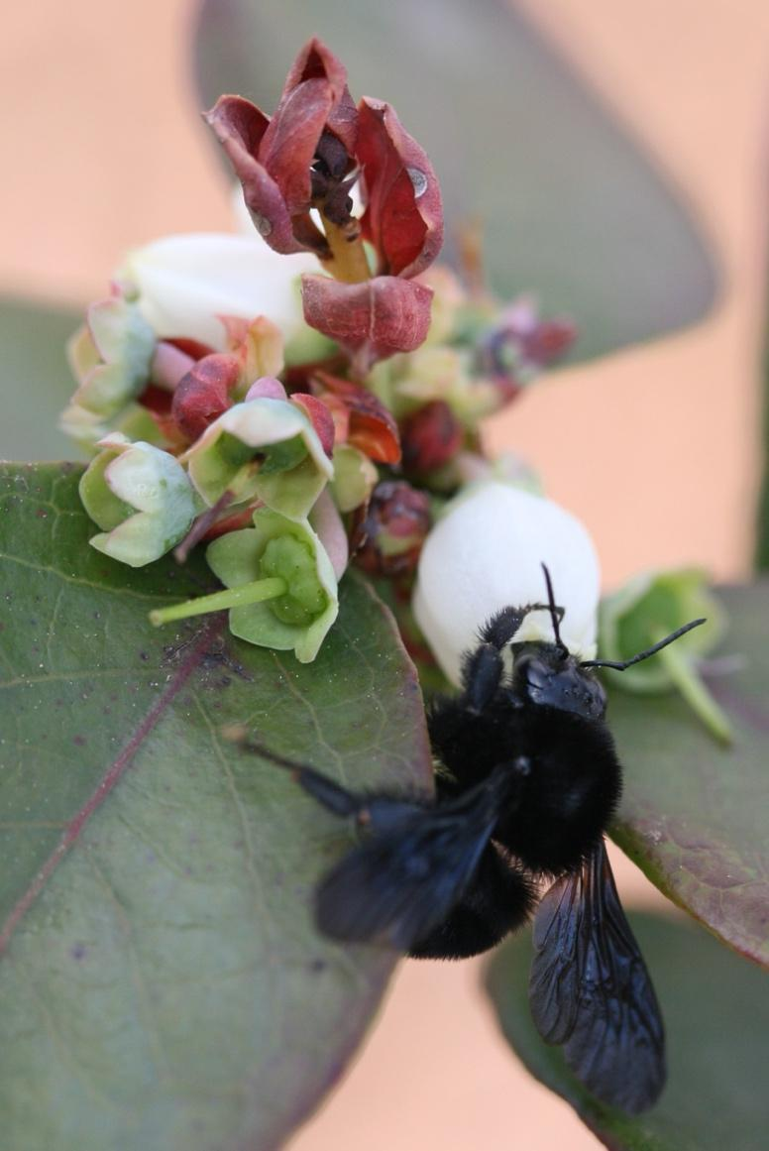protocolos de manipulación todavía están en proceso de refinamiento.

***Figura 1.1: Abejorro Bombus pauloensis recolectando en una flor de arándano (Vaccinium corymbosum***)*. Foto tomada por Walter M. Farina*

## *Bombus pauloensis*: un modelo nativo

*Bombus pauloensis* es una especie de abejorro nativa de América del sur, que se distribuye en regiones de mayor altitud y latitud que otras abejas (Díaz, 1960) (Fig. 1.2). Su resistencia a mayores amplitudes térmicas se asocia directamente con que construyen sus nidos principalmente en el suelo (Michener, 1969), a veces recubiertos por una fina capa de cera y polen, y cuentan con la capacidad de termorregular: las obreras realizan contracciones musculares para mantener una temperatura interna estable que oscila entre 28 °C y 32 °C (Heinrich, 1993). Esta resistencia también se relaciona con su gran tamaño corporal: *B. pauloensis* pesa en promedio (208,1 ± 79,9 mg; observación personal), aproximadamente el doble que *Apis mellifera* (109,4 ± 9,5 mg; Monetti et al. 1991). Su período de máxima actividad se centra en primavera y verano, aunque la actividad puede extenderse hasta inicio del mes de mayo (Fig. 1.3). El ciclo anual de la colonia comienza en octubre, cuando la reina, tras hibernar entre junio y septiembre, funda el nuevo nido (González et al., 2004).

**Figura 1.2: *Mapa mostrando la ubicación donde se registró Bombus pauloensis en los últimos 50 años****, extraído de la base de datos de biodiversidad mundial GBIF (***GBIF, 2023)***.*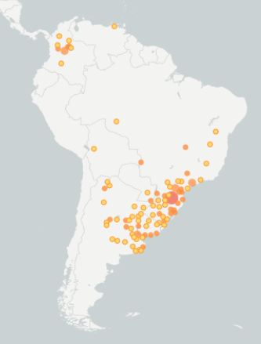

Las colonias de *B. pauloensis* son primitivamente sociales (comunales) y anuales, formadas por aproximadamente 80 ejemplares entre los que se encuentran una reina fundadora, obreras y crías. Su organización social atraviesa dos fases: una sub-social inicial, en la que la reina, tras salir de la hibernación, recolecta y alimenta a las larvas, y una fase social posterior, en la que las obreras se encargan del cuidado de la cría mientras la reina se dedica exclusivamente a la puesta de huevos (González et al., 2004). El desarrollo completo de un individuo varía entre 50 y 65 días, con aproximadamente 6 días de incubación del huevo, 12 a 13 días en fase larval, 8 a 12 días de pupa y entre 24 y 34 días hasta alcanzar la madurez. Estas duraciones pueden extenderse en ambientes fríos o de alta altitud (González et al., 2004; Cameron, 1998).

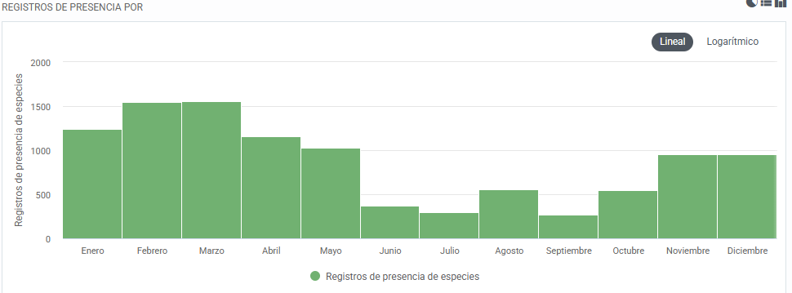

Figura 1.3: *Registros de presencia de Bombus pauloensis en función del mes del año. Datos extraídos de la base de datos de biodiversidad mundial (GBIF, 2023).*

### Comunicación dentro del nido: uso de claves olfativas y señales vibratorias vinculadas al reclutamiento.

Aunque no realizan transferencias de alimento boca a boca (trofalaxias) ni presentan respuestas estereotipadas tan ritualizadas como la danza de reclutamiento de las abejas melíferas (von Frisch 1967), los abejorros han desarrollado mecanismos de comunicación dentro del nido. Utilizan feromonas y movimientos excitados para transmitir información sobre fuentes de alimento. Cuando un explorador regresa con néctar, recorre la colonia mientras emiten vibraciones y dispersa las moléculas de olor adheridas a su cuerpo, facilitando el reconocimiento de la fuente floral (Dornhaus & Chittka 1999). Adicionalmente, deposita el néctar en reservorios donde otras obreras pueden evaluar su calidad, asociando el olor con la recompensa antes de salir a recolectar (Dornhaus & Chittka, 2004).

### 1.3.2 Habilidades cognitivas de *Bombus*

Se ha demostrado que el género *Bombus* posee un alto desarrollo cognitivo, comparable al de *Apis mellifera* (Menzel, 2001). En particular, *Bombus pauloensis* es capaz de aprender olores en un contexto de laboratorio mediante el paradigma de respuesta de extensión de la probóscide (REP), lo que indica su capacidad de asociar estímulos ambientales, a priori neutros, con recompensas (Palottini et al., 2018). Además, esta especie forma memorias estables y a largo término, lo que le permite optimizar la búsqueda de alimento (Nery et al., 2020). Esta capacidad de aprendizaje convierte a *B. pauloensis* en un candidato ideal para ser utilizado en servicios de polinización, utilizando el procedimiento denominado polinización dirigida (‘*targeted pollination’*, Farina et al. 2023) en Sudamérica, ya que puede ser estimulado con alimento aromatizado con olores específicos para potenciar la polinización de cultivos ‘*target’* y mejorar la eficiencia de recolección sin comprometer la salud del ecosistema.

## 1.4 Aprendizaje

Los animales interactúan con su entorno a partir de la información que recogen sus sistemas sensoriales, los cuales funcionan como filtros: primero, por las propiedades físicas de los receptores que determinan qué estímulos pueden percibir; luego, por el procesamiento que ocurre en el sistema nervioso, donde esa información es seleccionada, modulada y almacenada según su relevancia biológica (Dukas 1998). En este nivel, intervienen circuitos que refuerzan o inhiben ciertos estímulos, permitiendo que los animales reconozcan experiencias como positivas, negativas o neutras en función de su impacto sobre el bienestar del organismo (Søvik, 2015). A partir de la experiencia, se va construyendo un criterio que permite distinguir entre estímulos relevantes y no relevantes. En ese marco, el aprendizaje surge como una herramienta clave: permite identificar patrones, asignarles un valor según la experiencia previa y anticipar eventos importantes del entorno (Pavlov, 1927; Kandel et al. 1992).

### 1.4.1 Aprendizaje asociativo

El aprendizaje asociativo ocurre cuando un individuo establece una relación funcional entre estímulos que coexisten en el entorno. Esta capacidad permite anticipar eventos y reducir la incertidumbre ambiental (Mackintosh, 1994). Existen dos formas principales: el *condicionamiento clásico* y el *condicionamiento operante*.

En el **condicionamiento clásico**, un estímulo inicialmente neutro (estímulo condicionado, EC) adquiere significado biológico al asociarse con un estímulo incondicionado (EI), capaz de generar una respuesta innata (respuesta incondicionada, RI), es decir, comportamientos automáticos heredados genéticamente, que, tras varias exposiciones conjuntas, el EC por sí solo puede evocar una respuesta condicionada (RC), evidenciando la adquisición de una asociación entre ambos estímulos (Pavlov, 1927).

En el **condicionamiento operante**, el aprendizaje surge de la asociación entre una conducta y sus consecuencias. Si la acción genera un resultado favorable (por ejemplo, acceso a alimento), la probabilidad de que se repita aumenta; si, en cambio, conlleva un resultado negativo o neutro, tiende a disminuir (Skinner, 1938). Este tipo de aprendizaje implica un componente activo del sujeto, que explora, prueba y ajusta su comportamiento en función de los resultados obtenidos.

### 1.4.2 Sustratos y procesos que subyacen al aprendizaje asociativo en insectos

El aprendizaje y la formación de memorias tienen como sustrato físico a las redes neuronales que los animales poseen dentro de regiones específicas de su sistema nervioso central (Ebbinghaus, 1964). Los eventos de aprendizaje asociativo de naturaleza apetitiva, en particular, requieren de tres vías neuronales para su ocurrencia: dos de “entrada” y una de “salida” (Fig. 1.4). Las vías de entrada reciben información proveniente del exterior y la transmiten hasta el cerebro, donde pueden asociarse (Ammari, 1977). Estas dos vías se corresponden con el estímulo incondicionado (EI), propio del sistema de recompensa, y con el estímulo condicionado (EC), correspondiente al sistema sensorial que lo percibe (Ammari, 1977). En ambos casos, y para el caso de la información quimiosensorial, la misma es recibida mediante la unión de una molécula o de un complejo olor-proteína de unión a un receptor de membrana, y luego es transformada y transmitida a través de señales moleculares y eléctricas a lo largo de los circuitos neuronales implicados. Aunque ambas vías se activan de manera independiente, terminan conectándose en regiones específicas del cerebro, donde puede establecerse la asociación entre ellas (Hasselmo, 1995).

En el caso de los insectos, la conectividad vinculada a las vías quimio-sensoriales ocurre frecuentemente por medio de interneuronas impares, generalmente excitatorias y de naturaleza octopaminérgicas (un neurotransmisor-neuromodulador típico de insectos), que conectan distintos centros de procesamiento olfativo con vías quimiorreceptivas de contacto o gustativas. Una de las interneuronas conectoras más estudiadas es la VUMmx1 de la abeja melífera (Hammer, 1997), que puede vincular el ganglio subesofágico, los lóbulos antenales, el protocerebro lateral y los cuerpos pedunculados. Estos últimos constituyen el sustrato cerebral donde se completa la integración sensorial multimodal. Allí convergen las vías del EC y el EI junto con otras vías correspondientes al sistema motor de aferente, lo que permite generar una respuesta mecánica automatizada (RC) (Ammari, 1977).

De este modo, al presentar un estímulo condicionado —que antes del entrenamiento no provocaba ninguna respuesta fenotípica apreciable— se logra inducir un comportamiento automatizado una vez que se ha formado la asociación entre las vías involucradas.

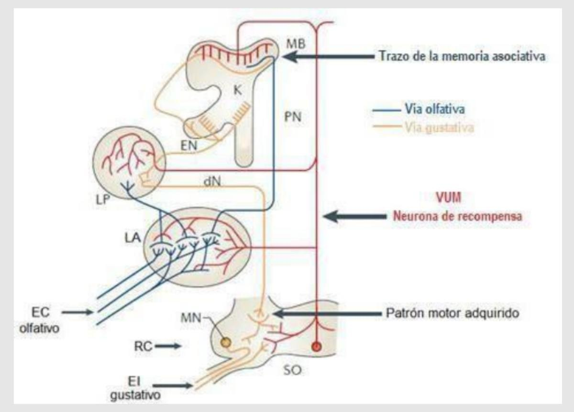

**Figura 1.4: Representación esquemática de la conectividad neuronal relacionada con un aprendizaje apetitivo del tipo olfatorio en la abeja *Apis mellifera*** (Menzel 2012), donde se asocia un aroma (EC, por la vía olfatoria) con una recompensa de solución azucarada (EI, por la vía de recompensa) y se logra desencadenar una respuesta motora de extensión de la probóscide (RC, mediante la vía de salida a través de las neuronas efectoras). Lóbulos antenales (LA), son centros de procesamiento de información olfativa y gustativa que poseen algunos insectos; las células Kenyon (K) son un grupo de neuronas dentro de los cuerpos pedunculados (MB, mushroom bodies en inglés) asociadas a distintos tipos de aprendizaje y VUMx1 (aquí marcada en rojo) es una neurona cuya función es transmitir información sobre la gustación de soluciones azucaradas desde el sistema de recompensa hasta los cuerpos pedunculados, los lóbulos antenales y el protocerebro lateral (LP). Existen otras vías conectivas entre los centros mencionados mediante neuronas de proyección (PN), interneuronas descendentes (dN) y neuronas extrínsecas (EN).

### 1.4.3 Formación y consolidación de la memoria

Esta concatenación de fenómenos se da por medio de la comunicación entre neuronas. El hecho de que las conexiones neuronales asociadas a ciertos comportamientos adquiridos puedan sostenerse en el tiempo se debe a procesos bioquímicos y transformaciones celulares específicas (Müller & Pilzecker, 1900). La duración y naturaleza de estas conexiones dependen de una serie de reacciones químicas que transcurren a lo largo del tiempo. Dichas asociaciones neuronales no son más ni menos, que la representación física de las memorias de los animales.

El aprendizaje asociativo da lugar a diferentes formas de memoria según su duración y estabilidad. Cada una de estas formas se apoya en procesos fisiológicos distintos. Las memorias de corto (MCT) y mediano termino dependen de cambios temporales en la eficacia sináptica, mientras que las memorias de largo termino (MLT) requieren la activación de mecanismos moleculares que involucran cascadas bioquímicas que conducen a la síntesis de proteínas y a cambios estructurales duraderos en las conexiones neuronales (Menzel & Müller, 1996; Galizia et al. 2012).

Entre las moléculas involucradas en este proceso se encuentran el AMPc, la proteína quinasa A (PKA), el óxido nítrico (NO), y el factor de transcripción CREB. Estas moléculas participan en la consolidación de memorias a largo término al activar genes responsables de la plasticidad sináptica (Menzel y Giurfa, 2001).

### 1.4.4 Respuesta de extensión de la probóscide

La respuesta de la extensión de probóscide (REP) frente a la estimulación gustativa es un comportamiento conspicuo y reflejo (Frings, 1944). El mecanismo consiste en la extensión de la probóscide, piezas bucales modificadas de los insectos lamedores-succionadores, al estimular con un palillo embebido en solución azucarada las antenas de un individuo, como estímulo apetitivo similar al néctar que obtienen las abejas en la naturaleza (Fig. 3). Incluso, también puede observarse el mismo comportamiento frente a la exposición de olores florales, experimentados previamente dentro o fuera de la colmena, asociados a estímulos apetitivos.

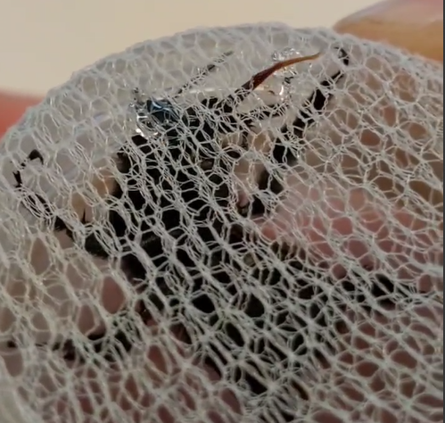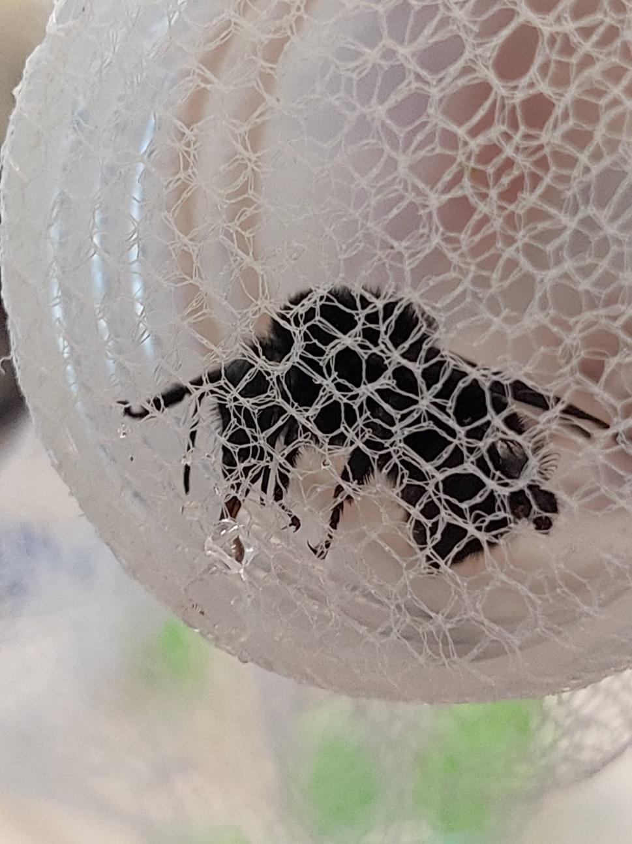

Figura 1.5: *B. pauloensis* *con la probóscide extendida ingiriendo solución azucarada. Cortesía de Tomas González Chinnici*

### 1.4.5 Condicionamiento olfativo clásico basado en la REP y sus adaptaciones

El paradigma de condicionamiento olfativo clásico basado en la respuesta de extensión de la probóscide (REP) es una herramienta consolidada para estudiar aprendizaje y memoria en insectos polinizadores. Este protocolo consiste en la presentación repetida de un estímulo condicionado (EC), generalmente un olor floral, seguido inmediatamente por una recompensa azucarada (estímulo incondicionado, EI). Cuando las antenas del insecto son estimuladas con sacarosa, este responde de manera refleja extendiendo la probóscide (respuesta incondicionada, RI); con el tiempo, el EC comienza a evocar esta respuesta en ausencia de recompensa, evidenciando el aprendizaje de una asociación (respuesta condicionada, RC) (Takeda, 1961). Este tipo de aprendizaje le otorga al EC un valor predictivo, permitiéndole al animal anticipar un evento biológicamente relevante, como la obtención de alimento (Balsam, 1985; Rescorla et al., 1985).

Este protocolo ha sido extensamente validado en *Apis mellifera* (Gerber et al., 1996; Menzel & Giurfa, 2001), pero también ha sido adaptado con éxito para su uso en abejorros del género *Bombus*, incluyendo a *Bombus pauloensis* (Palottini et al., 2018; Nery et al., 2020).

## 1.5 Cafeína y Arginina: compuestos presentes en el néctar de las flores con efectos sobre las habilidades cognitivas

La cafeína y la arginina son compuestos naturales presentes en el néctar y el polen de diversas flores (Fig 1.4). La cafeína se encuentra en los productos florales, como néctar y polen, de plantas como *Coffea* sp. y *Citrus* sp., mientras que la arginina ha sido identificada en el néctar de distintas especies florales explotadas por polinizadores, entre ellas *Calluna vulgaris y Lotus corniculatus* (Gardener & Gillman, 2001; Power et al., 2018). En las abejas, la arginina participa en la síntesis de óxido nítrico (NO), el cual interviene en mecanismos neuronales posteriores que prolongan la actividad de la PKA dependiente de AMPc , promoviendo la síntesis de proteínas durante la formación de la memoria a largo plazo (MLP) y otros procesos celulares que requieren dicha síntesis (Müller, 1996, 1997). La arginina tiene efectos en la formación de la memoria a corto plazo (MCP) en abejas melíferas (Chalisova et al., 2011; Lopatina et al., 2017), y no ha sido reportado hasta el momento que modifique la MLT. Aunque la arginina se considera un aminoácido esencial, los insectos pueden sintetizarla, aunque con cierta dificultad, por lo que deben incorporarla a través de los alimentos (House, 1965).

Respecto a los alcaloides presentes en los néctares, los mismos pueden inducir aversión o atracción en las abejas, dependiendo de su concentración. Singaravelan y colaboradores (2005) demostraron que las abejas melíferas (*Apis mellifera*) se alimentaban más cuando la recompensa azucarada contenía cafeína o nicotina en bajas concentraciones que imitaban a los néctares naturales, pero eran disuadidas en concentraciones más altas. Los insectos polinizadores podrían beneficiarse de la ingesta de alcaloides, ya que pueden desempeñar una función profiláctica o terapéutica al reducir la carga patógena de los insectos (Manson et al., 2010; Baracchi et al., 2015). De hecho, las abejas melíferas pueden buscar activamente néctar enriquecido con alcaloides para mantener bajos niveles de patógenos (Gherman et al., 2014). Otra explicación plausible para esta preferencia ha sido propuesta por Wright y colaboradores (2013), quienes han demostrado que la cafeína puede desencadenar una memoria estable y a largo plazo (MLP) de naturaleza olfativa, promoviendo un efecto dependiente de la concentración en el aprendizaje asociativo de las abejas melíferas. La cafeína también mejora el comportamiento apetitivo en las abejas recolectoras, lo que se manifiesta en una mayor actividad de recolección y respuestas de reclutamiento (Couvillon et al., 2015).

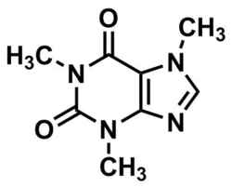 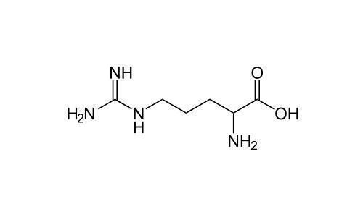

Figura 1.6 :*Esquema de la estructura molecular de la cafeína (izquierda) y la arginina (derecha)*

Específicamente, en el abejorro *Bombus terrestris* se registraron efectos de la incorporación de cafeína diluida en la dieta aromatizada ofrecida dentro del nido. Se reportó un incremento en la búsqueda y localización de nuevas fuentes de alimento asociadas al olor aprendido, dando indicios de su efectivo funcionamiento como tonificante, al menos en la etapa inicial de búsqueda de recursos (Arnold et al. 2021). También hay evidencia que una dieta enriquecida con cafeína mejora la memoria de estímulos visuales en *Bombus impatiens*, manteniéndose la preferencia por el color aprendido luego de 24 horas (Muth et al. 2022). Si bien se desconoce el mecanismo en el que afecta al género *Bombus*, sí se cuenta con más conocimiento sobre la acción de la cafeína en el sistema nervioso central en *Apis mellifera*. Se ha demostrado que la cafeína modula la actividad neuronal y mejora la formación de memorias en abejas melíferas(Wright et al., 2013). Este alcaloide potencia la memoria olfativa al aumentar la excitabilidad de las células de Kenyon presentes en los cuerpos pedunculados, estructuras clave en la consolidación de la memoria a largo plazo (Wright et al., 2013; Menzel, 2012). Además, en concentraciones traza (0,02 µM a 0,25 µM), la cafeína no genera efectos aversivos y podría actuar como un modulador positivo del aprendizaje en polinizadores (Wright et al., 2013). Se remarca que la acción de la arginina sobre las habilidades cognitivas en el género *Bombus* es desconocida hasta el presente.

En referencia a la acción combinada de ambos compuestos, cafeína y arginina, sobre las habilidades cognitivas y la sobrevida fue estudiado en la abeja *Apis mellifera* bajo condiciones experimentales controladas (Marchi et al. 2021). En dicho estudio se reportan efectos combinados cuando se ingieren ambos compuestos no azucarados en conjunto, tanto en términos de sobrevida como de la retención de la memoria a largo término (Marchi et al. 2021). Incluso, la ingesta combinada de estos compuestos aumenta la actividad recolectora de colonias de abejas *Apis mellifera* ubicadas en cultivos dependiente de polinizadores. La estimulación con solución azucarada aromatizada con el olor mimético de la flor del cultivo promueve la actividad recolectora y polinizadora de las abejas melíferas hacia el cultivo *‘target’* presenten o no néctar como productos florales (girasol y kiwi, respectivamente: Estravis et al., 2021 a; Verellen et al., 2025).

En base a estas evidencias, efectos similares a los descriptos podrían presentarse en *Bombus pauloensis*, dado que ambos presentarían mecanismos neurobiológicos similares. Comprender estos efectos en *Bombus pauloensis* podría proporcionar herramientas para optimizar su uso en la polinización de precisión, mejorando su eficiencia en cultivos comerciales que requieran animales que actúen como vectores de polen.

# 2. Hipótesis y Objetivos

Se propone que la cafeína y la arginina, ambos compuestos no azucarados presentes en concentraciones traza en el néctar de algunas flores visitadas por polinizadores mejoran la adquisición y persistencia de la memoria a largo término del abejorro nativo *Bombus pauloensis.* Asimismo, se plantea que el efecto sobre la memoria se ve potenciado cuando ambos compuestos se administran en conjunto. Por otra parte, debido a sus efectos sobre el sistema inmunológico en insectos, se propone que estos compuestos también aumentarían la supervivencia de los individuos bajo condiciones de estrés.

## Objetivos Específicos

1. Determinar si la administración oral de cafeína o arginina en concentraciones traza durante un condicionamiento olfativo clásico influye en la persistencia de la memoria a largo término.
2. Evaluar si la combinación de ambos compuestos potencia la persistencia de la memoria a largo término en comparación con su administración individual.
3. Determinar si existe una relación dosis-respuesta al presentar los compuestos en forma individual o combinada.
4. Analizar si la administración oral de cafeína y/o arginina en conjunto con la recompensa durante un condicionamiento olfativo clásico afecta el proceso de adquisición de la memoria asociativa.
5. Evaluar la supervivencia de los sujetos experimentales después de los ensayos de condicionamiento olfativo en los que se administran estos compuestos secundarios.

# 3. Materiales y Métodos

## 3.1 Sitio de estudio

El experimento fue desarrollado en el campo experimental de la Universidad de Buenos Aires ubicado dentro del predio de Ciudad Universitaria (34°32′S, 58°26′W). La Ciudad Autónoma de Buenos Aires cuenta con un clima templado húmedo donde la temperatura media anual es de 18°C y la precipitación media anual es de 1243 mm. Los abejorros empleados fueron capturados de nidos industriales de la empresa Biobest, cedidos al Laboratorio de Insectos Sociales (LIS) como parte de un convenio I+D entre las empresas Biobest SRL, Beeflow Corp. y el LIS.

## 3.2 Manejo y entrenamiento de los abejorros

Se realizó un experimento de condicionamiento clásico en el que los abejorros asociaron un olor con una recompensa. El protocolo incluyó tres etapas: preparación, entrenamiento y evaluación (Fig. 3.1).

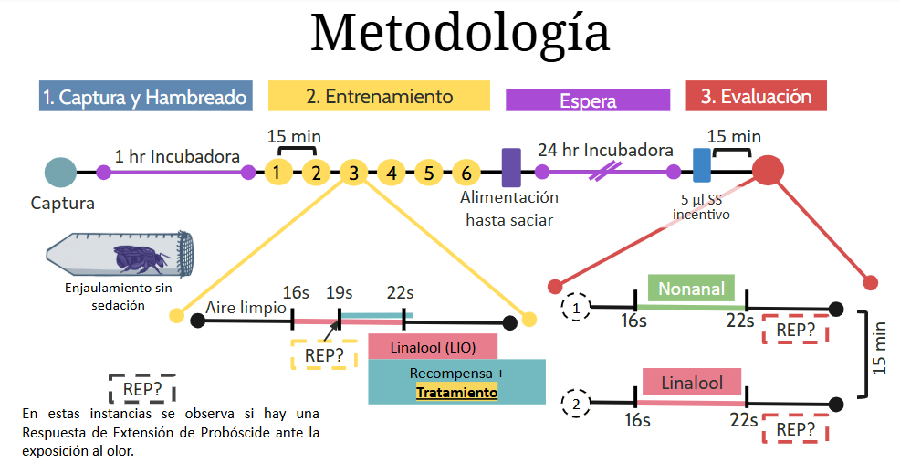

Figura 3.1: *Línea de acción con los tiempos correspondientes a cada etapa del procedimiento*.

### 3.2.1 Preparación: Captura y hambreado

Los abejorros pertenecientes a nidos industriales fueron capturados a la salida de sus nidos entre las 8 y las 15 horas de 2024 y 2025 exceptuando los meses de inactividad (de abril a agosto). La captura se realizó con una red de aire y los individuos fueron transferidos rápidamente a jaulas individuales conformadas por tubos Falcon de 50 ml (Fig.3.2.A). Posteriormente, la tapa del tubo fue reemplazada por una malla de tul para permitir la ventilación y la interacción con los abejorros. Los individuos fueron incubados durante al menos 45 minutos a 32 °C con un recipiente que aseguró la humedad del ambiente.

### 3.2.2 Entrenamiento

Los abejorros fueron alimentados con 5 µL de una solución de sacarosa al 50% (SA), lo que favoreció un comportamiento más proactivo durante el entrenamiento. Quince minutos después, comenzó la etapa de condicionamiento: cada individuo fue expuesto a un puf de olor durante 6 segundos, sobre el final de la exposición al olor se les ofreció una recompensa de SA que contenía uno de los tratamientos experimentales. Este procedimiento se repitió seis veces, registrando en cada ensayo si el abejorro aceptaba la recompensa y si presentaba extensión de probóscide en respuesta al olor, lo que indicaba una asociación exitosa (Fig.3.2).

Posteriormente, los individuos fueron alimentados hasta saciarse y devueltos a la incubadora hasta la etapa de evaluación.

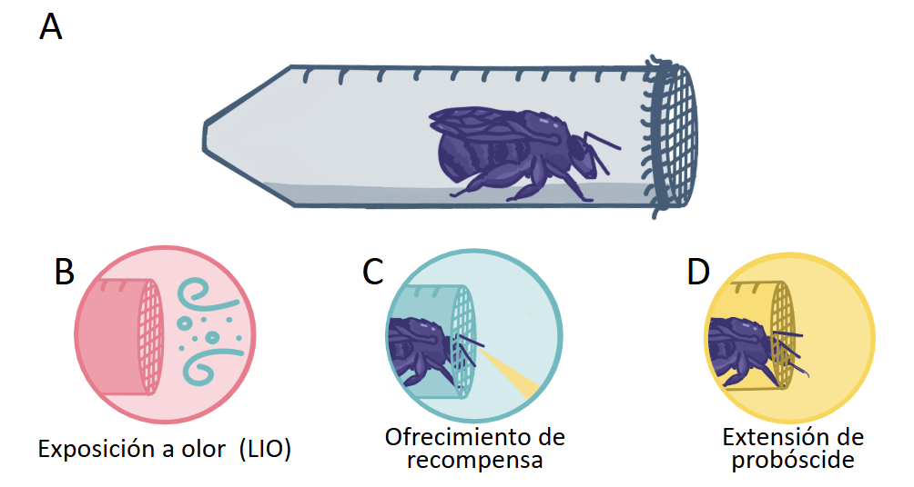

Fig. 3.2: **Modelo de enjaulado y condicionamiento**. *Los abejorros se encuentran enjaulados en falcons 50ml con una tapa de red que permite la interacción (A). Al comienzo del entrenamiento se los expone a un puf de Linalool (estímulo neutro) (B). Luego del mismo la mayoría de los abejorros se aproximan a la red, donde con un palillo embebido con el tratamiento que corresponda (solución de sacarosa 50%+ CNAs indicados) se toca sus antenas para que reconozca la recompensa (estímulo incondicionado), extienda la probóscide (respuesta incondicionada) e ingiera aproximadamente 5 μl de la misma (B->C->D). Luego de la primera exposición algunos abejorros empiezan a extender la probóscide luego del olor antes de que se ofrezca la recompensa (respuesta condicionada), evidenciando que la asociación olor-recompensa fue exitosa (B->D->C).*

### 3.2.3 Evaluación de la REP a las 24 horas

Pasadas las 24 horas, se registraron a los individuos sobrevivientes alimentándolos con 5 µL de solución de sacarosa 50% p/p como incentivo. Luego, se expusieron a un olor novedoso y se registró la respuesta de extensión de probóscide. Tras una espera de 15 minutos para evitar la contaminación olfativa, se presentó el olor condicionado y se registró la REP. Finalmente, los abejorros fueron pesados y, en caso de ser posible, liberados.

## 3.3 Modificaciones Metodológicas

Previo a la toma de datos definitiva, se dedicaron dos meses al refinamiento de técnicas y protocolos, lo que permitió mejorar la participación de los abejorros en el proceso de condicionamiento y, a su vez, perfeccionar el manejo de los individuos por parte del experimentador. Algunas de las modificaciones realizadas sobre el protocolo original desarrollado para la especie (Nery et al. 2020) fueron:

* **Manejo sin sedación:** En los protocolos originales, los individuos eran sometidos a una sedación parcial mediante frío para realizar el encepado, lo que resultaba estresante, puede promover amnesia y, en algunos casos, provocaba la muerte. En este estudio, se optó por un manejo sin sedación.
* **Captura con redes de aire:** Esta técnica permitió reducir el sesgo introducido por la captura directa en la salida del nido, donde algunos abejorros reconocían la trampa y evitaban salir a recolectar. .
* **Uso de jaulas amplias:** Se emplearon jaulas que permitieron una mayor movilidad de los individuos, reduciendo el estrés ocasionado por el pseudo-encepado.
* **Alimentación de incentivo antes de la evaluación:** Se suministró una pequeña cantidad de solución azucarada previa a la evaluación para activar a los abejorros tras 24 horas en incubadora y estandarizar su estado fisiológico y motivacional.
* **Pesaje de los individuos:** Se incorporó el pesaje como medida de control para ajustar la gran diversidad de tamaños característicos de la especie, lo cual no ocurre en *Apis mellifera*.

Estas adaptaciones resultaron fundamentales para asegurar la participación de los individuos y la confiabilidad de los datos obtenidos. Gracias a ello, el paradigma REP no solo permitió evaluar la adquisición de asociaciones olfativas, sino también estimar la retención de memoria a largo término (MLT) a las 24 horas del entrenamiento.

## 3.4 Tratamientos

Durante la etapa de entrenamiento, a modo de recompensa, a los abejorros se les aplicó los siguientes tratamientos (Tabla 3.1):

* **Cafeína dosis simple:** Los abejorros fueron recompensados con una solución de sacarosa (SS) al 50% p/p con cafeína (CAF) a una concentración de 0,15 mM.
* **Arginina dosis simple:** Los abejorros fueron recompensados con una solución de sacarosa (SS) al 50% p/p con arginina (ARG) a una concentración de 0,03 mM.
* **Arginina y Cafeína dosis simple:** Los abejorros fueron recompensados con una solución de sacarosa (SS)al 50% p/p con cafeína 0,15 mM y arginina (CAF + ARG) a una concentración de 0,03 mM.
* **Cafeína dosis doble:** Los abejorros fueron recompensados con una solución de sacarosa al 50% p/p con cafeína (2 CAF) a una concentración de 0,30 mM.
* **Arginina dosis doble:** Los abejorros fueron recompensados con una solución de sacarosa al 50% p/p con arginina (2 ARG) a una concentración de 0,06 mM.
* **Arginina y Cafeína dosis simple:** Los abejorros fueron recompensados con una solución de sacarosa al 50% p/p con cafeína 0,30 mM y arginina (2 CAF + ARG) a una concentración de 0,06 mM.

* **Control Sin CNA:** Como control de referencia, la recompensa consistió únicamente en una solución de sacarosa al 50% p/p, sin la adición de compuestos secundarios.
* **Sin olor:** En este tratamiento control, los abejorros no fueron expuestos al olor durante el condicionamiento. Se siguió el mismo procedimiento de manejo, pero en lugar de recibir un puf de olor, se les presentó aire limpio antes de administrar la recompensa con solución de sacarosa al 50% p/p sin compuestos secundarios adicionales. Este tratamiento funcionó como control negativo del protocolo. En caso de que algún individuo bajo esta condición mostrara una respuesta en la evaluación del día siguiente, se consideraría que el olor empleado en el experimento no es adecuado, ya que induciría una respuesta innata de extensión de probóscide.

**Tabla 3.1: Resumen de los 8 tratamientos aplicados durante la etapa de entrenamiento.** SS: Solución de Sacarosa

|  |  |  |  |
| --- | --- | --- | --- |
| Tratamiento | Tonificante | Solución | Olor |
| Sin olor | NO | SS 50% p/p | NO |
| Control | NO | SS 50% p/p | Linalool |
| ARG | Arginina 0,03 mM | SS 50% p/p | Linalool |
| CAF | Cafeína 0,15 mM | SS 50% p/p | Linalool |
| CAF + ARG | Arginina 0,03 mM y Cafeína 0,15 mM | SS 50% p/p | Linalool |
| 2 ARG | Arginina 0,06 mM | SS 50% p/p | Linalool |
| 2 CAF | Cafeína 0,3 mM | SS 50% p/p | Linalool |
| 2 CAF + ARG | Arginina 0,06 mM y Cafeína 0,3 mM | SS 50% p/p | Linalool |

## 3.5 Análisis estadístico

## Todos los análisis estadísticos fueron realizados en el entorno RStudio, utilizando el software R (versión 4.4.1, https://www.r-project.org/). Se emplearon modelos lineales generalizados mixtos (GLMM) (Bates, 2015) para evaluar el efecto de los distintos tratamientos sobre las variables de interés: tasa de adquisición, formación de memoria a largo plazo, supervivencia y generalización. La significancia de los efectos fijos fue evaluada con test de Wald, y los contrastes múltiples se realizaron con pruebas de Tukey utilizando la función emmeans() del paquete emmeans, con corrección de p-valores por comparaciones múltiples (Lenth, 2024).

## Para el análisis de la tasa de adquisición, se modeló la probabilidad de que un abejorro extendiera la probóscide (respuesta de extensión de la probóscide, REP) en al menos uno de los seis ensayos de entrenamiento, en función del tratamiento recibido. En este modelo, se incluyeron como variables aleatorias el día del experimento y el nido de origen, para controlar la variabilidad asociada a factores ambientales y biológicos.

## La retención de la memoria fue evaluada a las 24 horas post-entrenamiento, utilizando también un GLMM con distribución binomial, en el que la variable respuesta fue la REP frente al olor condicionado (linalool). En una segunda etapa, se repitió el análisis restringiendo el conjunto de datos a aquellos individuos que durante el entrenamiento habían mostrado al menos una respuesta, con el objetivo de evaluar la formación de memoria exclusivamente en sujetos que efectivamente habían adquirido la asociación.

## La supervivencia fue analizada mediante un modelo binomial similar, en el que la variable respuesta fue el estado del individuo (vivo o muerto) a la hora de realizar la evaluación. En esta ocasión debido a la baja tasa de mortalidad se realizó un agrupamiento de todos los tratamientos, confluyendo así en la variable con o sin CNA (tonificantes) y se controló la variación entre nidos y días con efectos aleatorios. Un análisis equivalente se realizó para evaluar la generalización, donde la variable respuesta se definió en función de la REP a ambos olores en la etapa de evaluación (1) o no (0).

## Antes de llevar a cabo los análisis, se realizaron análisis exploratorios asociados a variables secundarias como: el peso, la cantidad de ingestas y el nido de procedencia, y se aplicaron criterios de filtrado para asegurar la calidad de los datos. Se excluyeron del análisis de memoria a aquellos individuos que no completaron todas las fases experimentales (entrenamiento y evaluación), y se descartaron también aquellas observaciones correspondientes a ensayos sin registro de ingesta, ya que no puede considerarse que haya existido una instancia real de asociación estímulo-recompensa. Se verificaron los supuestos de independencia, convergencia de los modelos y distribución adecuada de los residuos mediante el paquete DHARMA para asegurar la validez de los resultados (Harting, 2022).

Los modelos estadísticos utilizados se presentan en la Tabla 3.2.

**Tabla 3.2. Resumen de los modelos estadísticos aplicados según la variable de interés.**

|  |  |  |  |  |  |
| --- | --- | --- | --- | --- | --- |
| Pregunta de investigación | Variable respuesta | Efectos fijos | Efectos aleatorios | Modelo aplicado | Pruebas post hoc |
| **¿La adquisición en la etapa de entrenamiento depende del tratamiento?** | Adquisición (0/1) | Tratamiento | Nido, Día | GLMM binomial (logit), glmer | Contraste contra control (Wald) |
| **¿La cantidad de ingestas en el entrenamiento es determinante de la probabilidad de MLT?** | Recuerda (0/1) | Cantidad de Ingestas | Nido, Tratamiento | GLMM binomial (logit), glmer | Comparaciones múltiples con emmeans (Tukey) |
| **¿La cantidad de ingestas en el entrenamiento es determinante de la supervivencia?** | Vive (0/1) | Cantidad de Ingestas | Nido, Tratamiento | GLMM binomial (logit), glmer | Comparaciones múltiples con emmeans (Tukey) |
| **¿El tratamiento tiene efecto sobre la MLT?** | Recuerda (0/1) | Tratamiento | Nido, Día | GLMM binomial (logit), glmer | Contraste contra control (Wald) |
| **¿El peso de los abejorros varía a lo largo del tiempo desde la apertura del nido?** | Peso (mg) | Tiempo (días) | Nido | LMM (modelo lineal mixto), lmer | - |
| **¿La adquisición depende del peso corporal de los individuos?** | Adquisición (0/1) | Tercil de peso | Tratamiento, Nido | GLMM binomial (logit), glmer | Comparaciones múltiples con emmeans (Tukey) |
| **¿La MLT depende del peso corporal de los individuos?** | Recuerda (0/1) | Tercil de peso | Nido | GLMM binomial (logit), glmer | Comparaciones múltiples con emmeans (Tukey) |
| **¿El consumo de CNA afecta la tasa de mortalidad?** | Muere (0/1) | Con o sin CNA | Nido, Día | GLMM binomial (logit), glmer | Contraste contra control (Wald) |
| **¿El consumo de CNA afecta la especificidad de la REP?** | Generalización (0/1) | Con o sin CNA | Nido, Día | GLMM binomial (logit), glmer | Contraste contra control (Wald) |

# 4.Resultados

## 4.1 Características de la muestra y análisis exploratorio

Se capturaron 447 abejorros, de los cuales 12 murieron antes de la etapa de entrenamiento, 39 se mostraron no participativos y no consumieron la recompensa ofrecida en ninguna instancia, el 63.4% realizó el entrenamiento consumiendo la recompensa las 6 veces que se les ofreció. El 88.7% de los abejorros sobrevivieron al periodo de incubación. El 48.9% de los individuos evaluados respondieron únicamente al estímulo del olor conocido de manera exitosa. El 5% respondió tanto al olor conocido como al novedoso, es decir, generalizaron olfativamente (Tabla 4.1)

**Tabla 4.1: Resumen de los resultados obtenidos y tamaños muestrales.**

|  |  |  |  |  |  |  |  |  |  |  |  |  |
| --- | --- | --- | --- | --- | --- | --- | --- | --- | --- | --- | --- | --- |
| **Tratamiento** | **Cantidad de Ingestas** | | | | | | **Total** | **Expresan adquisición** | | **Mueren** | **Responden a las 24 hs** | |
| **1** | **2** | **3** | **4** | **5** | **6** |
| SIN OLOR | 0 | 1 | 0 | 1 | 1 | 22 | **25** | 0 | **0%** | 2 | 0 | **0.0%** |
| SIN CNA | 4 | 4 | 7 | 6 | 10 | 40 | **71** | 31 | **43.7%** | 11 | 19 | **32.8%** |
| ARG | 0 | 0 | 3 | 3 | 9 | 41 | **56** | 32 | **57.1%** | 1 | 27 | **50.0%** |
| CAF | 1 | 1 | 1 | 3 | 6 | 41 | **53** | 32 | **60.4%** | 0 | 26 | **49.1%** |
| CAF+ARG | 3 | 4 | 5 | 2 | 6 | 35 | **55** | 30 | **54.5%** | 3 | 28 | **57.1%** |
| 2 ARG | 2 | 4 | 0 | 2 | 10 | 27 | **45** | 30 | **66.7%** | 2 | 21 | **51.2%** |
| 2 CAF | 1 | 0 | 4 | 2 | 3 | 33 | **43** | 33 | **76.7%** | 0 | 28 | **66.7%** |
| 2 CAF+ARG | 2 | 0 | 3 | 3 | 3 | 37 | **48** | 35 | **72.9%** | 4 | 27 | **67.5%** |
| **Total** | 13 | 14 | 23 | 22 | 48 | 276 | **396** | 223 | **56.3%** | 23 | 176 | **48.9%** |

Se realizaron múltiples análisis para explorar posibles variables aleatorias a considerar y el filtrado de los datos en caso de ser necesario. Entre ellas se encuentra el nido del cual fueron extraídos los individuos, su peso, día de captura y cantidad de ingestas que realizó el individuo durante la etapa de entrenamiento.

### 4.1.1 El nido

El nido es una variable que estructura la dependencia entre observaciones y, por lo tanto, su inclusión en el análisis es indispensable. Esta variable es clave para captar la variabilidad genética, ya que los individuos que pertenecen al mismo nido comparten entre un 25 % y un 75 % del material genético, como consecuencia del sistema de apareamiento múltiple de la reina (Michener, 2000). En contraste, los individuos de diferentes nidos, al no compartir progenitores, presentan un coeficiente de relación genética considerablemente menor, cercano a 0,05. El nido de procedencia se asocia directamente con la probabilidad de que un individuo adquiera la asociación durante el entrenamiento y forme una memoria a largo plazo. Por ejemplo, el nido 2 presentó una tasa de adquisición diez veces menor que la del nido 14 (*ver* Tabla A.1).

### 4.1.2 El peso

Adicionalmente, se registró una marcada variabilidad en el peso de los individuos según el nido de origen. En promedio, los abejorros pesaron 208,1 ± 79,9 mg, pero esta media varió notablemente entre nidos. Además, los nidos que permanecieron activos durante más de una estación tendieron a producir abejorros de mayores tamaños en las estaciones siguientes, lo que sugiere un posible efecto del tiempo de establecimiento del nido sobre la masa corporal de las obreras emergidas (Fig. A.1). A partir de esta observación se optó por un análisis más directo entre los días desde que se abrió el nido y la evolución del peso de las obreras capturadas. Se observó una tendencia creciente en el peso promedio de los individuos. Específicamente, el peso promedio de los abejorros aumenta por día transcurrido desde la primera captura en aproximadamente 0,72 mg, diferencia que resultó estadísticamente significativa (p < 0.001; Fig. A.2; Tabla A.2).

La distribución del peso corporal de los abejorros mostró una gran variabilidad, tanto entre nidos como dentro de cada uno de ellos (Fig. A.1, A.2). Esta amplia distribución de los valores sugiere que el peso constituye una fuente adicional de variación a considerar en el análisis (coeficiente de variación= 0.34). Por este motivo, se evaluó si la variable peso influía en la tasa de adquisición durante el entrenamiento (Fig. A.3) y en el desempeño en la evaluación de la memoria (Fig. A.4).

En cuanto a la etapa de entrenamiento se detectó una mayor adquisición en los abejorros con mayor peso en contraste con los abejorros de menor peso (Fig A.3) (Tukey, *p- valor = 0.018)*  . Sin embargo, dicha tendencia no se mantuvo cuando se estudió la tasa de respuesta en la etapa de evaluación (Fig A.4; Tukey, *p-valor > 0.05)*.

### 4.1.3 Cantidad de ingestas

Dado que los abejorros tienen movilidad dentro de los dispositivos (Falcons), no todos los individuos ingieren la recompensa tras la exposición al olor. Este procedimiento permite una mayor libertad de movimiento para los sujetos experimentales, aunque también introduce una mayor variabilidad en el grado de entrenamiento entre individuos. Los tratamientos no influyeron en la cantidad de ingestas registradas (Fig. A.5). Sin embargo, esta heterogeneidad impacta en la tasa de respuesta observada a las 24 horas (Fig. A.6), la cual resulta significativamente mayor al realizarse cuatro o más ingestas en comparación con solo una (Tabla A3). Bajo este contexto, se decidió considerar solo aquellos individuos que habían ingerido 4 o más veces durante el entrenamiento para los análisis realizados más adelante sobre el efecto de los tratamientos sobre la persistencia de la memoria (medido a las 24hs).

También se evaluó la posibilidad de que la cantidad de ingestas durante el entrenamiento afecte la tasa de supervivencia, pero solo los que no realizaron ninguna ingesta en absoluto mostraron una tasa de supervivencia menor que el resto (Fig. A.7).

## 4.2 Tasa de adquisición

Durante la etapa de entrenamiento, la proporción de abejorros que presentaron una respuesta de extensión de la probóscide (REP) ante el olor aumentó progresivamente. A estos individuos se los consideró que aprendieron el olor enseñado y, por lo tanto, tuvieron un proceso de adquisición efectiva. Al finalizar el entrenamiento, se observaron diferencias significativas en la proporción de respuesta al olor conocido (linalool) entre los tratamientos con arginina 0,06 mM (2 ARG), cafeína 0,3 mM (2 CAF), cafeína 0,3 mM + arginina 0,06 mM (2 C+A), en comparación con el control (SA 50%) (Tukey, *p* < 0,01; Fig. 4.1;Tabla A.4).

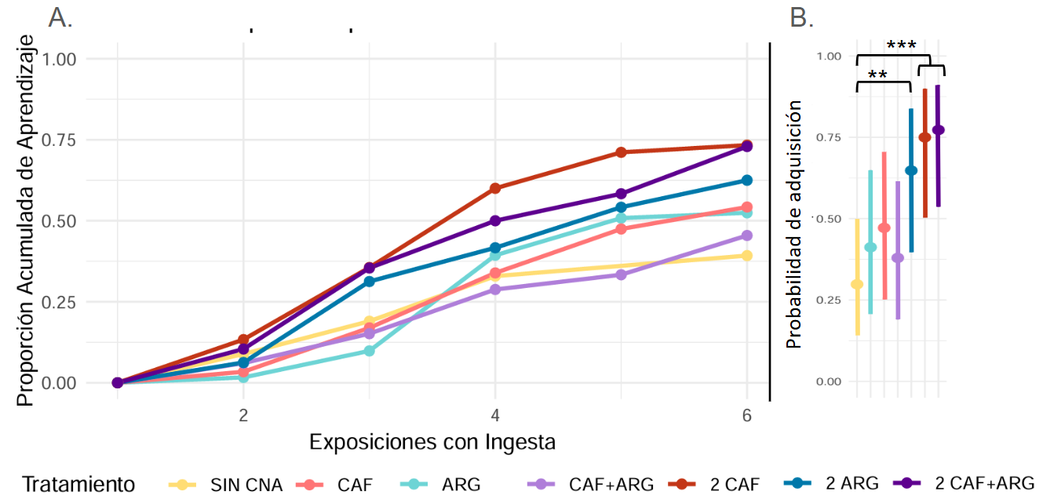

**Fig 4.1: A. Curva de adquisición según tratamiento (prop.). B. Probabilidad de adquisición durante el entrenamiento según el tratamiento**, estimada mediante un modelo lineal generalizado mixto con tratamiento como variable de efecto fijo y con nido y día como variables de efectos aleatorios. Los asteriscos representan diferencias significativas (**) p<0,01 y (***) p<0,001 bajo el test de Wald. Las barras representan I.C. 95%.

## 4.3 Memoria a largo término

A las 24 hs post entrenamiento, los tratamientos con cafeína 0,3 mM (2 CAF) y cafeína 0,3 mM + arginina 0,06 mM (2 CAF + ARG) mostraron una probabilidad significativamente mayor de REP en la evaluación en comparación con el control sin CNA (Fig A.8; Wald test, p-valor<0,01, Tabla A.5). Sin embargo, si se considera que la tasa de adquisición no es la misma para todos los tratamientos, seria pertinente evaluar la memoria de aquellos que mostraron una adquisición exitosa durante la etapa de entrenamiento, ya que, de lo contrario, las diferencias observadas podrían adjudicarse únicamente al efecto durante la etapa de adquisición. Realizando dicho filtrado, el tamaño muestral se ve reducido. Aun así, realizando contraste contra el control se detectaron diferencias significativas para los tratamientos CAF + ARG, 2 ARG, 2 CAF y 2 CAF+ARG (Fig 4.2; Wald test, p-valor<0,05; Tabla A.6).

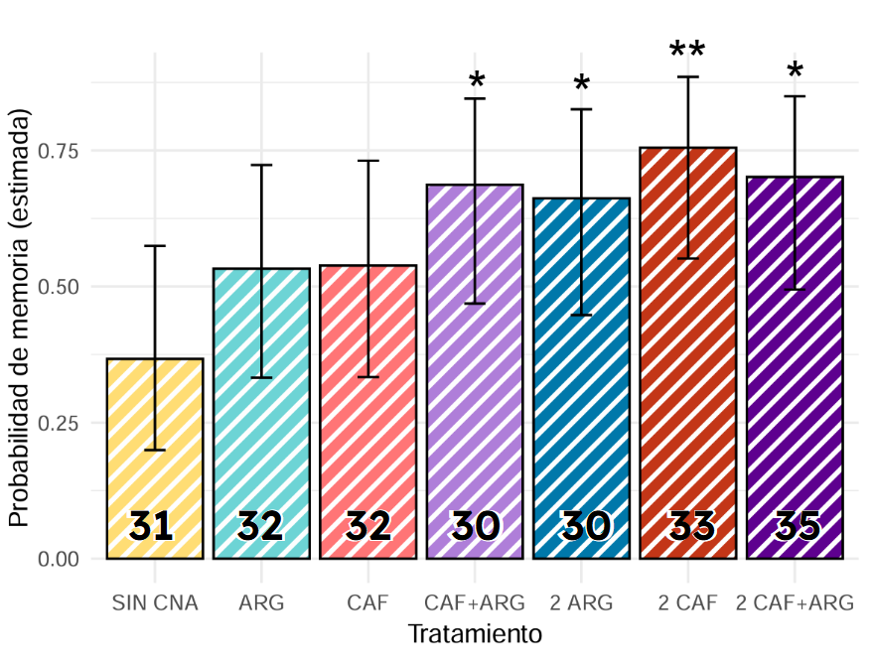

**Figura 4.2: Probabilidad estimada de memoria a largo término (24hs post entrenamiento) en función del tratamiento suministrado.** *Las estimaciones se obtuvieron a partir de un modelo lineal generalizado mixto (GLMM), que incluyó como efectos aleatorios el nido del individuo y el día del experimento. Solo se consideraron los individuos que ingirieron al menos 4 veces la recompensa durante el entrenamiento y demostraron una adquisición efectiva durante el mismo. Los tratamientos que difieren significativamente del control (SIN CNA) según el test de Wald están indicados con asteriscos: (*) p < 0.05, (**) p < 0.01. Las barras representan intervalos de confianza del 95%. En negrita se indica el tamaño muestral de cada tratamiento.*

## 4.4 Generalización

Al realizarse la evaluación, algunos individuos respondieron a ambos olores, tanto al conocido como al novedoso, extendiendo la probóscide. Dicho comportamiento se lo consideró un evento de generalización olfativa. Es decir, el individuo no mostró una respuesta específica al olor aprendido. Los individuos tanto del grupo control como aquellos individuos que consumieron algún tonificante durante el entrenamiento mostraron similares tasas de generalización (Fig. 4.3, Chisq, P-valor=0.457)

***Figura 4.3:*** *Tasa de generalización a las 24 horas en abejorros expuestos a tratamientos con o sin CNA. No se detectaron diferencias significativas entre tratamientos (p = 0.4575). Las barras representan la proporción de individuos que generalizaron la respuesta en cada grupo con intervalos de confianza del 95%.* 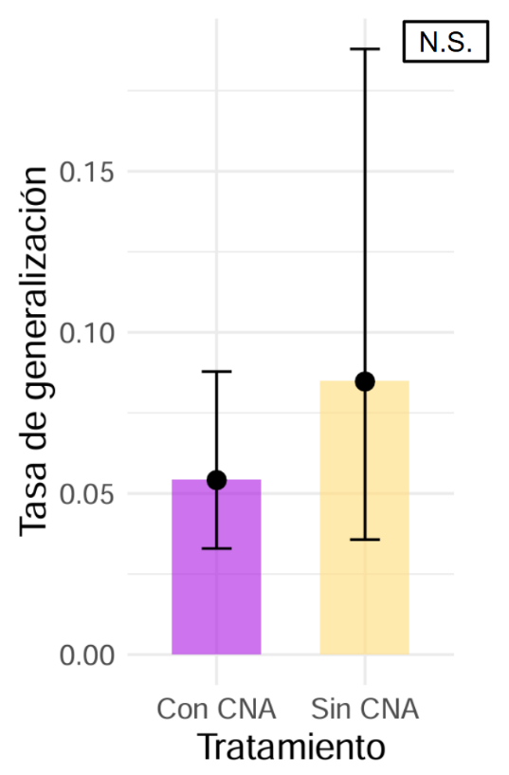

## 4.5 Supervivencia

Se evaluó la tasa de supervivencia al momento de realizar la evaluación. El 86.5% de los individuos sobrevivieron al procedimiento. La tasa de mortalidad disminuyó significativamente en aquellos individuos que habían consumido algún tratamiento con CNA durante el entrenamiento (Fig. 4.4., Chisq, P-valor=0.0457).

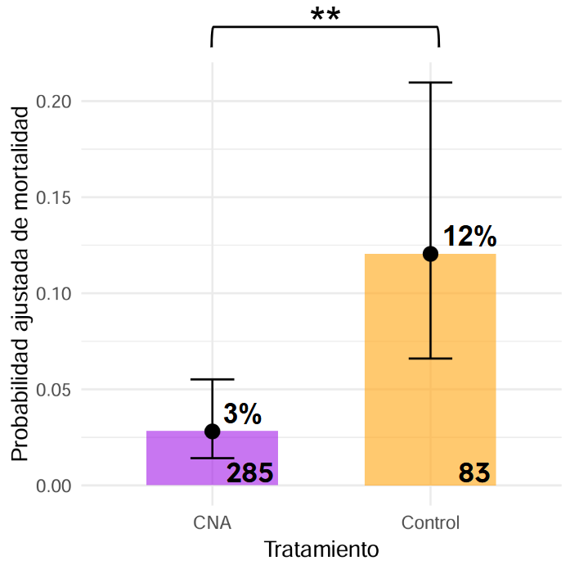

***Fig. 4.4: Probabilidad ajustada de mortalidad según tratamiento****. Modelo mixto con nido y día como efectos aleatorios; individuos con ≥2 ingestas. (**) Diferencias significativas entre tratamientos (Tukey, p < 0,005). Barras: IC del 95%. Tamaño muestral en la base de cada barra; porcentaje de mortalidad estimada en negrita.*

# 5.Discusión y Conclusiones

Los resultados presentados en este trabajo demuestran el potente efecto que puede tener la administración oral de compuestos no azucarados presentes en el néctar de algunas flores en concentraciones traza sobre las capacidades cognitivas y sobre la supervivencia en el abejorro nativo *Bombus pauloensis*, al ser presentados tanto de forma individual como combinada. En el caso de la adquisición, la ingesta de ambos compuestos en sus dosis más altas, presentados de manera individual o combinada, implicó un aumento en la respuesta respecto de los grupos que recibieron únicamente solución de sacarosa como estímulo incondicionado (grupo control) o para aquellos tratamientos con las concentraciones más bajas, solas o combinadas, de los CNAs. Esto muestra que el agregado de estas sustancias en las dosis más altas fue suficiente para generar un efecto diferencial en el aprendizaje asociativo, incluso al compararse con el efecto generado por un estímulo altamente atractivo como el que había recibido el grupo control. En cuanto a la retención de la memoria a largo plazo, las mezclas, en sus dos concentraciones posibles, presentaron una mejora significativa respecto del grupo control, sugiriendo un efecto positivo al presentarse conjuntamente. Mientras que la cafeína y la arginina no mostraron efectos significativos para las concentraciones más bajas. Al analizar el efecto de estas sustancias en la sobrevida de los abejorros se encontró que los CNAs aumentan significativamente la tasa de supervivencia luego de 24 horas en cautiverio, en contraste con un grupo control.

En los tratamientos con mayores dosis se observaron incrementos significativos en la tasa de adquisición, lo que indica un efecto dosis-dependiente de los compuestos en esta fase. La administración combinada de ambos compuestos no produjo un efecto superior al de la cafeína administrada individualmente. Cabe destacar que la cafeína, incluso en dosis bajas, presentó un valor de significancia marginal. Este hallazgo coincide con estudios previos realizados en *Apis mellifera*, donde la cafeína incrementa la respuesta de extensión de la probóscide frente a estímulos olfativos condicionados durante el entrenamiento en *Apis* (Wright et al. 2013). Estos resultados se asocian directamente al efecto tonificante de la cafeína en insectos recolectar recursos ricos en carbohidratos (Wright et al. 2013; Couvillon et al. 2015; Arnold et al. 2021). Aunque mostró una menor significancia, la arginina sola en dosis alta, también mostró diferencias significativas respecto al control. Los efectos de la arginina en la instancia de adquisición solo fueron estudiados en *A. mellifera* y, si bien se habían observado aumentos en la tasa de adquisición cuando se las recompensaba con soluciones azucaradas ricas en arginina no se habían reconocido efectos dosis dependiente (Marchi et al. 2021). Esta es la primera evidencia que muestra efectos positivos de la arginina durante la adquisición en un insecto polinizador.

En cuanto a la memoria a largo término (MLT), se observó un efecto positivo de los tratamientos que contenían la combinación de cafeína y arginina, independientemente de la dosis administrada. Este efecto sólo fue evidente cuando los compuestos se administraron por separado en sus dosis altas, lo que sugiere que la administración combinada produce un efecto aditivo o, al menos, superior al generado por cada compuesto individualmente. Estos resultados concuerdan con lo reportado en *Apis mellifera* donde se detectaron efectos combinados al ofrecer mezclas de ambos compuestos (Marchi et al., 2021). Cabe destacar que los efectos de la CAF sobre la consolidación de memoria a largo término en abejorros solo fueron registrados en protocolos de aprendizaje visual, no olfativo (*Bombus impatiens*; Muth et al. 2022). El efecto de la arginina sobre la retención de la memoria a corto plazo había sido reportado previamente (Chalisova et al., 2011; Lopatina et al., 2017). Sin embargo, su efecto sobre la memoria a largo término no fue evidenciado ni siquiera en *Apis mellifera* en protocolos similares a los empleados (Marchi et al. 2021), siendo este trabajo el que visibiliza un primer reporte sobre el posible rol de la arginina tanto durante la adquisición como para la formación de memorias estables y persistentes. En líneas generales, los efectos incrementales de los CNAs sin combinar (CAF 2 y ARG 2) sugieren que, tanto por la excitabilidad de las células de Kenyon presentes en los cuerpos pedunculados, en donde la cafeína jugaría un rol (Wright et al., 2013; Menzel, 2012), como por el incremento del sustrato (arginina) que participa en la síntesis de óxido nítrico (NO), el cual interviene en cascadas bioquímicas que promueven la síntesis de proteínas en neuronas (Müller, 1996, 1997), se puede aumentar la persistencia de la memoria asociativa en este abejorro nativo. Estas evidencias ameritan futuros estudios que apunten a analizar los procesos y mecanismos subyacentes involucrados por ambas vías en esta y otras especies de insectos polinizadores.

Este estudio abre una puerta para el manejo de estos polarizadores en cultivos, especialmente considerando las características del comportamiento recolector del género *Bombus*, que puede presentar menor constancia floral en comparación con *Apis* mellifera (Rossi et al., 2015) y, además, recolectar tanto polen como néctar durante un mismo viaje recolector. En este sentido, cobra importancia el uso de una combinación de CNAs, teniendo en cuenta que la cafeína solo ha demostrado aumentar la actividad recolectora cuando el recurso ofrecido es un carbohidrato, es decir, un alimento de metabolización inmediata (abeja melífera: Couvillon et al. 2015, abejorro: Arnold et al. 2021). Por el contrario, el polen es un recurso destinado al desarrollo de individuos inmaduros (estadios preimaginales, larvas y adultos recién emergidos). En ese contexto, los resultados de Verellen y colaboradores (2025) adquieren particular relevancia, ya que muestran que, cuando el principal o único recurso de una flor es el polen, la estimulación con cafeína disminuye la frecuencia de visitas a fuentes de alimento con esas características, como ocurre en el caso del cultivo de kiwi que sus flores ofrecen solo polen. De allí que una mezcla combinada que promueva una mayor respuesta que sus componentes individuales podría favorecer patrones de búsqueda de recursos más versátiles y flexibles.

Respecto a la especificidad del aprendizaje, la tasa de generalización no se vio alterada por la ingesta de cafeína y/o arginina durante el entrenamiento. Por los niveles de generalización obtenidos (menores al 10%), estos resultados muestran que, una vez establecida la memoria, la especificidad por el olor aprendido es elevada independiente del tratamiento. Los casos de generalización pueden explicarse asumiendo que el individuo realizó una asociación, pero en lugar de asociar el olor específico utilizado en el entrenamiento con la recompensa, lo asocio con algún proceso de la manipulación con la recompensa (por ejemplo, aumento de la sensibilización quimio-sensorial producto de la presentación repetida de recompensa). Por consiguiente, extiende la probóscide independientemente del olor empleado durante la estimulación.

La relación entre el tamaño de los individuos y sus habilidades cognitivas fue previamente abordada en *Bombus occidentalis*, sin observarse diferencias entre ambas variables (Riveros & Gronenberg, 2009). En el presente estudio se detectó que los abejorros de *Bombus pauloensis* de mayor tamaño muestran una significativamente mayor tasa de aprendizaje que los de menor tamaño. Sin embargo, no se detectaron diferencias al considerar la retención de la memoria a largo termino.

Además, el tamaño de los abejorros de esta especie nativa se asoció al nido de procedencia y la época del año. En este aspecto se detectó que los abejorros de un mismo nido tendían a ser de mayor tamaño a medida que pasaba el tiempo, se consideró la posibilidad de que este aumento se deba a la presencia de gyna (potenciales reinas características de fines del verano). No obstante, esta explicación resulta insuficiente, dado que el patrón fue observado de manera consistente en todas las estaciones del año: desde la apertura del nido, el peso de los individuos aumenta en promedio *0,76 mg/día*. Por lo tanto, se propone una explicación alternativa. En los nidos industriales cerrados, donde las colonias subsisten únicamente con el preparado ofrecido en el alimentador ubicado en la base del nido, el ambiente se mantiene en condiciones mínimas. Al abrir el nido y retirar dicho alimentador, se estimula la recolección de recursos diversos disponibles en el entorno. Este cambio en el comportamiento alimenticio implica recorrer mayores distancias en búsqueda de recursos potencialmente más variados y de mayor calidad, lo que podría actuar como disparador de cambios morfológicos en las nuevas camadas, dando lugar a individuos de mayor porte.

Por otro lado, la supervivencia se vio significativamente incrementada en todos los tratamientos con CNA. En este sentido, sería esperable que la cafeína, en las concentraciones utilizadas, implique una mejora en la tasa de supervivencia, ya que es sabido que puede resultar un antioxidante benéfico (Lee 2000; Kriško *et al.* 2005; León-Carmona y Galano 2011). Se conoce además que este alcaloide puede aumentar la cantidad de días de vida de una abeja obrera (Strachecka *et al.* 2014). En cuanto a la arginina existen registros de la influencia de esta sustancia en la supervivencia de las abejas sujetas a similares condiciones a las de este estudio (Marchi et al. 2021). Además, es conocido que este CNA puede prevenir la presencia de parásitos en ciertos insectos (Rivero 2006) y mejorar la respuesta inmune a nivel celular (Negri *et al*. 2013). Un aspecto adicional para remarcar es que la acción antioxidante de la cafeína junto con la activación del sistema inmune de la arginina, podrían vincularse en las concentraciones ofrecidas, promoviendo un aumento en la supervivencia de los abejorros. Aunque los resultados se han agrupado entre individuos del grupo control y su comparación con todos los tratamientos, podrían suponerse potenciales efectos combinados de naturaleza aditiva no solo en procesos de formación de memorias estables y duraderas, sino también en el aumento de la sobrevida del insecto.

En conclusión, los resultados de este estudio evidencian que la administración oral de cafeína y arginina, compuestos no azucarados presentes en el néctar floral, puede mejorar significativamente tanto la adquisición como la consolidación de memorias a largo plazo, así como aumentar la supervivencia en *Bombus pauloensis*. Estos efectos fueron significativos cuando los compuestos se ofrecieron en dosis altas o en combinaciones para ambas dosis, sugiriendo la existencia de mecanismos aditivos o complementarios. La ausencia de cambios en la tasa de generalización indica que la especificidad del aprendizaje no se ve comprometida por estos tratamientos. En conjunto, estos hallazgos posicionan a la administración de estos CNAs como una herramienta prometedora para potenciar el rendimiento cognitivo y fisiológico de polinizadores nativos, con implicancias directas en el diseño de estrategias de manejo que favorezcan una recolección más eficiente y sostenida durante los servicios de polinización, especialmente en cultivos que presentan recursos florales diversos o limitados.

# Anexo:

**Tabla A.1. Resultados por nido.** Se presentan los datos obtenidos en cada nido, incluyendo el total de individuos evaluados, la cantidad que tomó al menos una recompensa, los que adquirieron la asociación estímulo-recompensa, el porcentaje de adquisición (aprenden/toman recompensa), la mortalidad a 24 h, cantidad de abejorros que recuerdan el olor enseñado y el porcentaje de memoria a largo termino (MLT, recuerdan/aprenden).

|  |  |  |  |  |  |  |  |  |
| --- | --- | --- | --- | --- | --- | --- | --- | --- |
| Nido | Total | Ingieren (al menos una vez) | Aprenden | Adquisición (%) | | Mueren | Recuerdan | MLT (%) |
| 2 | 62 | 47 | 4 | | 8,5 | 18 | 1 | 25.0 % |
| 4 | 21 | 16 | 5 | | 31,3 | 5 | 0 | 0.0 % |
| 5 | 95 | 91 | 60 | | 65,9 | 12 | 37 | 61.7 % |
| 6 | 59 | 57 | 33 | | 57,9 | 5 | 16 | 48.5 % |
| 7 | 42 | 38 | 21 | | 55,3 | 2 | 12 | 57.1 % |
| 8 | 36 | 34 | 20 | | 58,8 | 2 | 14 | 70.0 % |
| 9 | 15 | 14 | 5 | | 35,7 | 2 | 4 | 80.0 % |
| 11 | 38 | 35 | 26 | | 74,3 | 3 | 16 | 61.5 % |
| 12 | 18 | 18 | 14 | | 77,8 | 2 | 11 | 78.6 % |
| 13 | 31 | 29 | 20 | | 69,0 | 2 | 15 | 93.8 % |
| 14 | 19 | 17 | 15 | | 88,2 | 2 | 7 | 50.0 % |
| Total: | 435 | 396 | 223 | | 56,3 | 22 | 126 | 61,8 % |

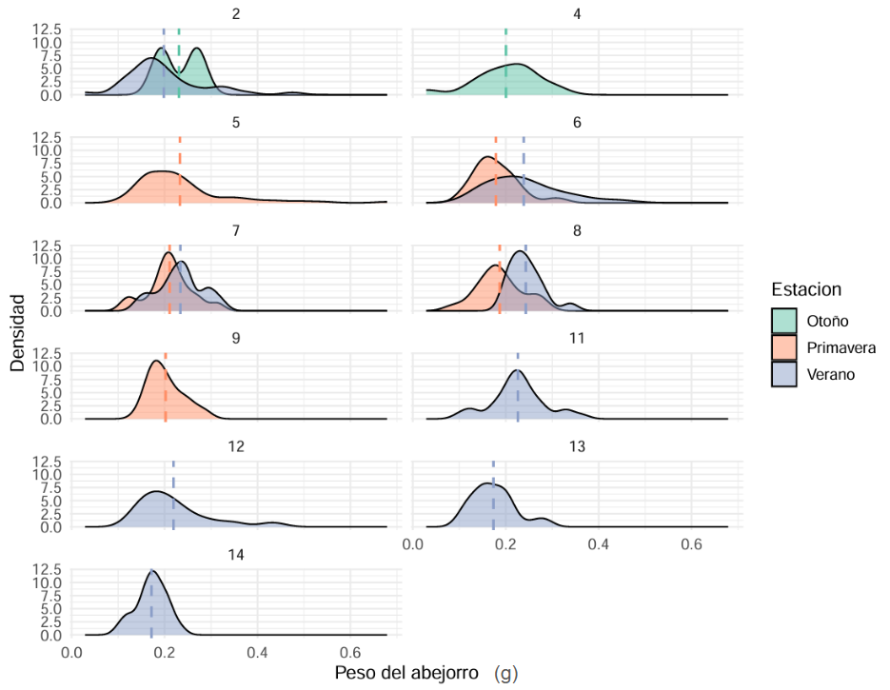

***Figura A.1. Distribución de los pesos individuales de abejorros por nido y estación****. Las curvas muestran estimaciones de densidad para cada combinación de nido y estación, y las líneas de trazo indican el peso promedio por grupo. Se observa variación tanto entre nidos como entre estaciones.*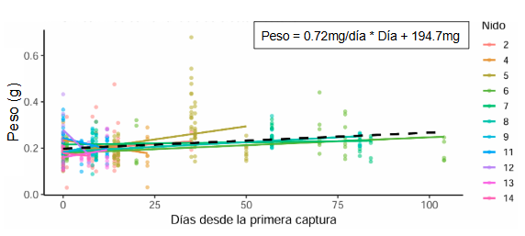

***Figura A.2. Evolución del peso de los abejorros en función del tiempo transcurrido desde la primera captura realizada en cada nido****. Se ajustó un modelo lineal mixto con nido como efecto aleatorio, que mostró un aumento significativo del peso promedio a lo largo del tiempo (estimado = 0,76 mg/día; p < 0.001). Las líneas representan los ajustes por nido (colores) y el ajuste general (línea negra punteada).*

***Tabla A2:******Estimaciones de los efectos fijos del modelo lineal mixto que evalúa el peso corporal de los abejorros en función de los días desde que se abrió el nido****, incluyendo un intercepto aleatorio por nido. Se presentan los coeficientes estimados, errores estándar, valores t y valores p (Satterthwaite,1946).*

|  |  |  |  |  |
| --- | --- | --- | --- | --- |
|  | ***Estimado (mg)*** | ***Error estándar*** | ***Valor t*** | ***Valor p*** |
| *Peso inicial* | *194.68* | *6.42* | *30.305* | *2.93e-15 \*\*\** |
| *Aumento por día* | *0.72* | *0.15* | *4.844* | *2.04e-06 \*\*\** |

***Figura A.3. Nivel de adquisición, expresado en porcentaje, durante el entrenamiento según terciles de peso corporal en abejorros.*** *Se muestran los porcentajes estimados (± IC 95%) a partir de un modelo lineal generalizado mixto (GLMM) con distribución binomial, que incluyó como efecto fijo el tercil de peso y como efectos aleatorios el tratamiento y el nido. (*) La probabilidad de adquisición fue significativamente mayor en el tercil más alto en comparación con el más bajo (Tukey, p = 0.018), mientras que no se observaron diferencias significativas entre los terciles intermedios.*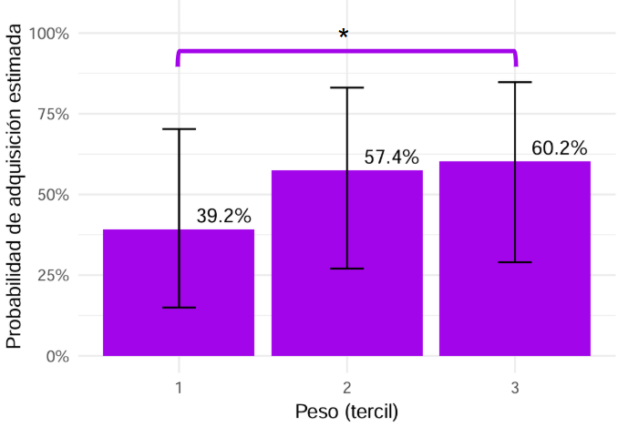

***Figura A.4.******Nivel de retención a las 24 horas, expresada en porcentaje, según terciles de peso corporal en abejorros.*** *Se muestran los porcentajes estimados (± IC 95%) a partir de un modelo lineal generalizado mixto con distribución binomial, que incluyó como efecto fijo el tercil de peso y como efecto aleatorio el nido. No se observaron diferencias significativas entre los grupos (p > 0.05), aunque se advierte una tendencia hacia una mayor probabilidad de respuesta en los terciles de mayor peso.*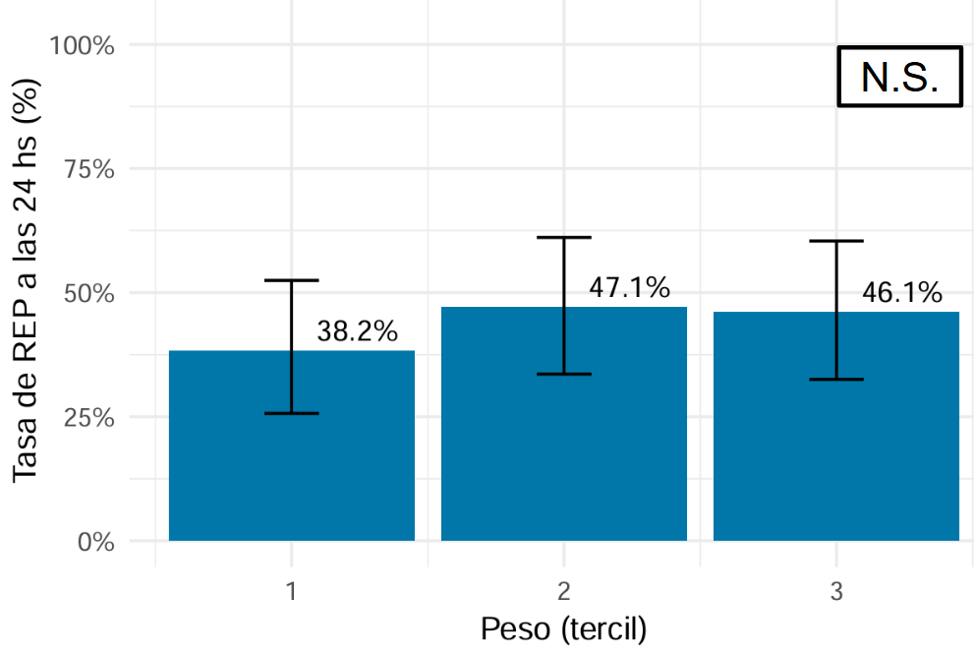

*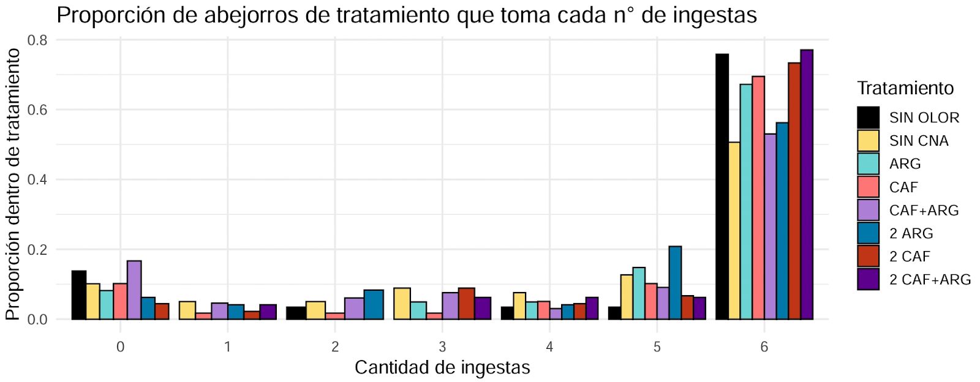****Figura A.5.******Proporción de abejorros de cada tratamiento según el número de ingestas realizadas.*** *Se muestra la distribución de individuos según la cantidad de ingestas realizadas durante el entrenamiento (de 0 a 6), expresada como proporción dentro de cada tratamiento. La tendencia se conserva independientemente del tratamiento, la mayoría de los abejorros consume las seis ingestas disponibles.*

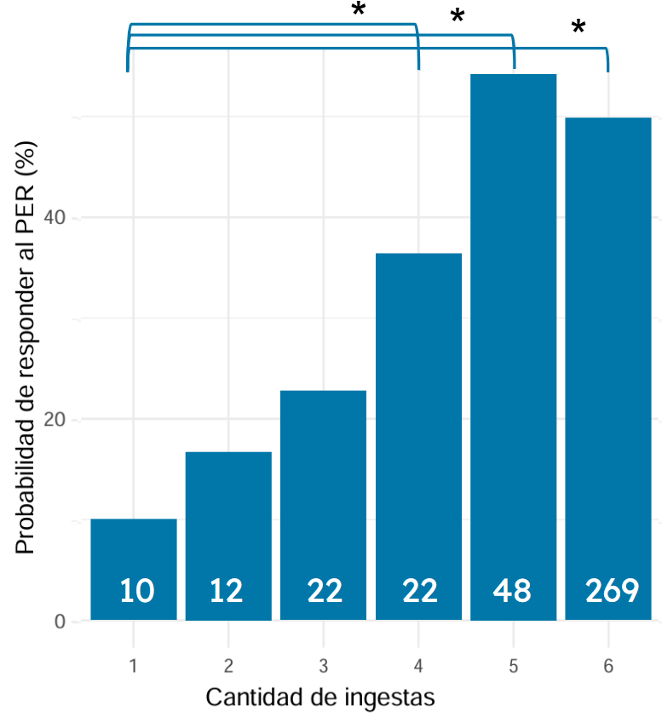***Fig. A. 6: Probabilidad de retención a las 24hs, expresada en porcentaje, en función de la cantidad de ingestas que el sujeto experimental realizó durante el entrenamiento.*** *Se realizó un modelo GLMM con tratamiento y nido como variables de efectos aleatorios. Dentro de cada barra en blanco figura el tamaño muestral. (*Diferencias significativas contra 1 ingesta (Wald Test, p<0,05).*

***Tabla A3.******Resultados del GLMM para la variable respuesta REP a las 24hs en función de la cantidad de ingestas durante el entrenamiento.*** *El modelo incluyó como efectos aleatorios de intercepto Tratamiento y Nido. Se muestran los coeficientes estimados, errores estándar, valores z y niveles de significancia para los efectos fijos* ***(I)****, así como las varianzas y desvíos estándar para los efectos aleatorios* ***(II)****.*

*I. II.*

|  |  |  |  |  |
| --- | --- | --- | --- | --- |
| ***Cantidad de ingestas*** | ***Estimado*** | ***Error estándar*** | ***z*** | ***p-valor*** |
| *1 (Intercepto)* | *-2.838* | *1.195* | *-2.375* | *0.0175 \** |
| *2* | *1.265* | *1.392* | *0.909* | *0.364* |
| *3* | *1.338* | *1.243* | *1.077* | *0.282* |
| *4* | *2.476* | *1.215* | *2.038* | *0.0415 \** |
| *5* | *2.997* | *1.160* | *2.585* | *0.0098 \*\** |
| *6* | *2.665* | *1.116* | *2.388* | *0.0169 \** |

|  |  |  |
| --- | --- | --- |
| ***Efectos aleatorios*** | ***Varianza*** | ***Desvío estándar*** |
| *Nido* | *0.472* | *0.687* |
| *Tratamiento* | *1.216* | *1.103* |

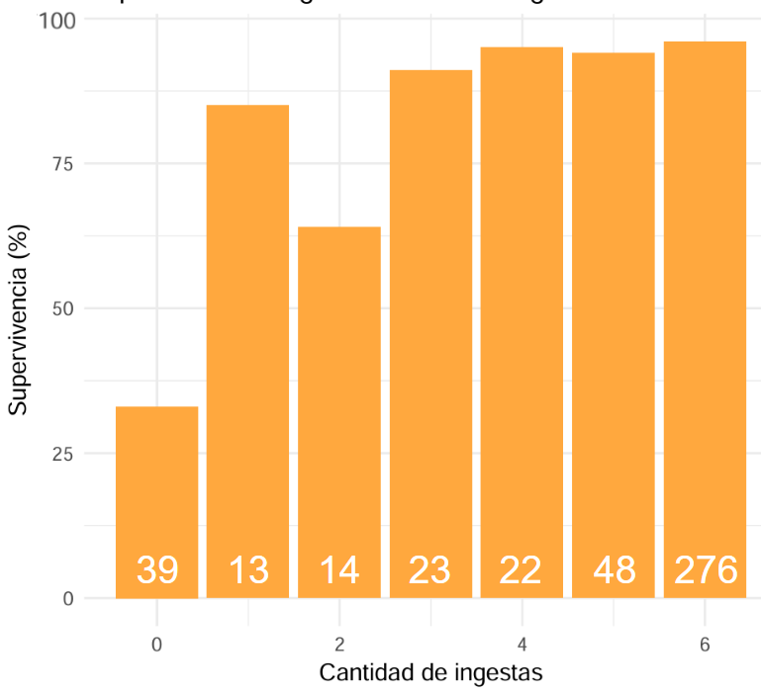

***Fig A 7: Relación entre la cantidad de ingestas y la supervivencia, expresada en porcentaje, a las 24 horas posteriores al entrenamiento****. En las barras figura el tamaño muestral de cada cantidad de ingestas. Se realizó un modelo lineal generalizado mixto con nido y tratamiento como variables de efecto aleatorio. Los individuos que tomaron solo una vez la recompensa mostraron una probabilidad de supervivencia indistinguible a los individuos que ingirieron en todas las instancias, la supervivencia decae significativamente cuando los individuos no ingieren ninguna recompensa.*

***Tabla A.4: Resultados del GLMM para la variable respuesta adquisición en función del tratamiento.*** *El modelo incluyó como efectos aleatorios de intercepto el día del experimento y el nido. Se muestran los coeficientes estimados, errores estándar, valores z y niveles de significancia para los efectos fijos (I); y las varianzas y desvíos estándar de los efectos aleatorios (II).*

|  |  |  |  |  |
| --- | --- | --- | --- | --- |
| ***Tratamiento*** | ***Estimado (logit)*** | ***Error estándar*** | ***z*** | ***p-valor*** |
| *Intercepto (SS 50%)* | *-0.855* | *0.430* | *-1.991* | *0.0465 \** |
| *ARG* | *0.500* | *0.422* | *1.184* | *0.2365* |
| *CAF* | *0.742* | *0.442* | *1.679* | *0.0932 .* |
| *CAF+ARG* | *0.364* | *0.427* | *0.852* | *0.3943* |
| *2 ARG* | *1.465* | *0.510* | *2.875* | *0.0040 \*\** |
| *2 CAF* | *1.953* | *0.539* | *3.622* | *0.0003 \*\*\** |
| *2 CAF+ARG* | *2.078* | *0.538* | *3.864* | *0.0001 \*\*\** |

*I.*

*II.*

|  |  |  |
| --- | --- | --- |
| ***Efecto aleatorio*** | ***Varianza*** | ***Desvío estándar*** |
| *Día* | *0.6835* | *0.8268* |
| *Nido* | *0.7017* | *0.8377* |

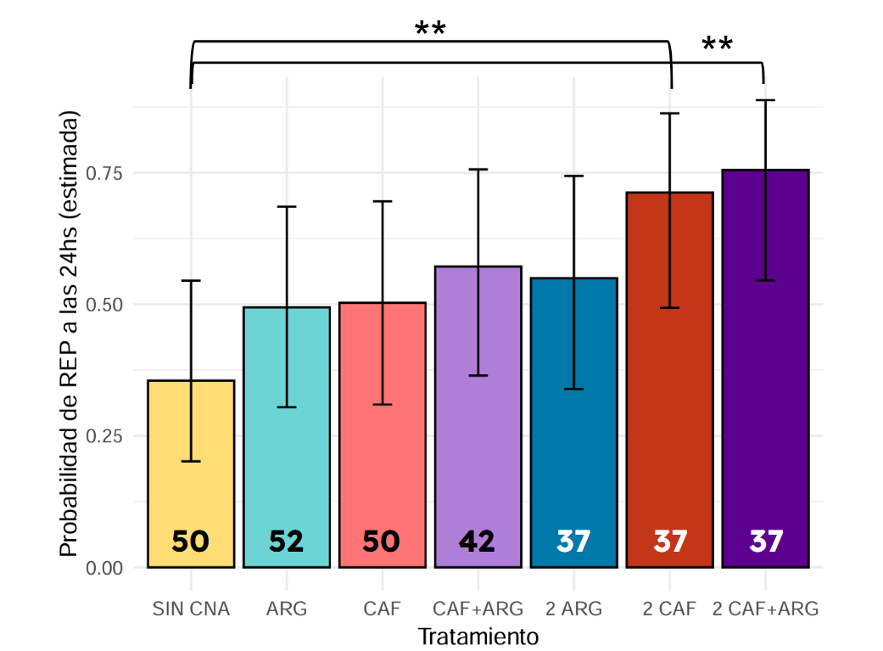

***Fig A 8: Probabilidad ajustada de REP en la evaluación a las 24 hs según tratamiento.*** *Solo se consideraron a los individuos que ingirieron la recompensa al menos 4 veces durante la etapa de entrenamiento. Se aplicó un modelo GLMM (VA: Día, Nido) (**) Diferencias significativas respecto al control (Wald test, p < 0,01). Las barras muestran intervalos de confianza del 95 %.*

***Tabla A.5. Resultados del GLMM para la variable respuesta REP 24hs en función del tratamiento.*** *El modelo incluyó como efectos aleatorios de intercepto el día del experimento y el nido. Se muestran los coeficientes estimados, errores estándar, valores z y niveles de significancia para los efectos fijos*

|  |  |  |  |  |
| --- | --- | --- | --- | --- |
| ***Tratamiento*** | ***Estimado (logit)*** | ***Error estándar*** | ***z*** | ***p-valor*** |
| *Intercepto (Sin CNA)* | *-0.5974* | *0.3974* | *-1.503* | *0.1327* |
| *Tratamiento ARG* | *0.5739* | *0.4439* | *1.293* | *0.1961* |
| *Tratamiento CAF* | *0.6095* | *0.4526* | *1.347* | *0.1781* |
| *Tratamiento CAF+ARG* | *0.8866* | *0.4690* | *1.890* | *0.0587 .* |
| *Tratamiento 2 ARG* | *0.7972* | *0.4965* | *1.606* | *0.1084* |
| *Tratamiento 2 CAF* | *1.5045* | *0.5316* | *2.830* | *0.0047 \*\** |
| *Tratamiento 2 CAF+ARG* | *1.7249* | *0.5323* | *3.240* | *0.0012 \*\** |

***Tabla A.6.******Resultados del GLMM para la variable respuesta* Recuerda *(respuesta al olor condicionado a las 24 h), considerando únicamente los individuos que mostraron adquisición exitosa durante el entrenamiento.*** *El modelo incluyó como efectos aleatorios de intercepto el día del experimento y el nido. Se presentan los coeficientes estimados, errores estándar, valores z y niveles de significancia para los efectos fijos (I), y las varianzas y desvíos estándar de los efectos aleatorios (II).*

1. *Efectos fijos*

|  |  |  |  |  |
| --- | --- | --- | --- | --- |
| ***Tratamiento*** | ***Estimado (logit)*** | ***Error estándar*** | ***z*** | ***p-valor*** |
| *Intercepto (SIN CNA)* | *-0.5447* | *0.4313* | *-1.263* | *0.2067* |
| *Tratamiento ARG* | *0.6759* | *0.5387* | *1.255* | *0.2096* |
| *Tratamiento CAF* | *0.6984* | *0.5376* | *1.299* | *0.1938* |
| *Tratamiento CAF+ARG* | *1.3304* | *0.5646* | *2.356* | *0.0185 \** |
| *Tratamiento 2 ARG* | *1.2169* | *0.5888* | *2.067* | *0.0388 \** |
| *Tratamiento 2 CAF* | *1.6703* | *0.6048* | *2.762* | *0.0058 \*\** |
| *Tratamiento 2 CAF+ARG* | *1.3989* | *0.5868* | *2.384* | *0.0171 \** |

1. *Efectos Aleatorios*

|  |  |  |
| --- | --- | --- |
| ***Variable de Efecto aleatorio*** | ***Varianza*** | ***Desvío estándar*** |
| *Día* | *0.0794* | *0.2818* |
| *Nido* | *0.1980* | *0.4450* |

# Referencias Bibliográficas

**Abrol, D.P. (2012)**. Pollination Biology: Biodiversity Conservation and Agricultural Production (Springer).

**Aizen MA, Smith-Ramírez C, Morales CL, et al. (2019).** Coordinated species importation policies are needed to reduce serious invasions globally: The case of alien bumblebees in South America. *J Appl Ecol*. 2019; 56: 100–106. <https://doi.org/10.1111/1365-2664.13121>

**Aizen, M.A., Aguiar, S., Biesmeijer, J.C., Garibaldi, L.A., Inouye, D.W., Jung, C., Martins, D.J., Medel, R., Morales, C.L., Ngo, H., et al. (2019).** Global agricultural productivity is threatened by increasing pollinator dependence without a parallel increase in crop diversification. Global Change Biol. 25, 3516–3527. <https://doi.org/10.1111/gcb.14736>

**Alston D.G. et al. (2007)** Effects of the insecticide Phosmet on solitary bee foraging and nesting in orchards of Capitol Reef National Park, Utah. Environmental Entomology, 36: 811–816.

**Amari, S.I. (1977)** Neural theory of association and concept-formation. Biological Cybernetics, 26(3): 175–185.

**Arnold, S. E. J., Dudenhöffer, J.-H., Fountain, M. T., James, K. L., Hall, D. R., Farman, D. I., Wäckers, F. L., & Stevenson, P. C. (2021)**. Bumble bees show an induced preference for flowers when primed with caffeinated nectar and a target floral odor. Current Biology, 31(18), 4064–4070.e3. https://doi.org/10.1016/j.cub.2021.06.068

**Baker, H.G. & Baker, I. (1976)** Analyses of amino-acids in flower nectars of hybrids and their parents, with phylogenetic implications. New Phytologist, 76: 87–98. <https://nph.onlinelibrary.wiley.com/doi/abs/10.1111/j.1469-8137.1976.tb01441.x>

**Balbuena, M. S.; Tison, L.; Hahn, M.-L., Greggers; U., Menzel, R., & Farina, W. M. (2015)** Effects of sublethal doses of glyphosate on honeybee navigation. Journal of Experimental Biology, 218(17): 2799–2805.

**Balsam, P. D. (1985)** The function of context in learning and performances. In: Context and Learning (Ed. by P. D. Balsam & A. Tomie). Lawrence Erlbaum, 1–22.

**Bates, D., Mächler, M., Bolker, B., & Walker, S. (2015)**. Fitting Linear Mixed-Effects Models Using lme4. Journal of Statistical Software, 67(1), 1–48. https://doi.org/10.18637/jss.v067.i01

**Baude, M.; Kunin, W. E.; Boatman, N. D.; Conyers, S.; Davies, N.; Gillespie, M. A. K., … Memmott, J. (2016)** Historical nectar assessment reveals the fall and rise of floral resources in Britain. Nature, 530(7588): 85–88.

**Biesmeijer, J. C.; Roberts, S. P. M.; Reemer, M…Kunin, W. E. (2006)** Parallel declines in pollinators and insect pollinated plants in Britain and the Netherlands. Science, 313: 351–354.

**Brosi, B. J. et al. (2008)** The effects of forest fragmentation on bee communities in tropical countryside. Journal of Applied Ecology, 45: 773–783.

**Cameron, S.D (1998).** [«Mediators of dominance and reproductive success among queens in the cyclically polygynous neotropical bumble bee *Bombus atratus* Franklin.»](http://www.life.illinois.edu/scameron/pdfs/Mediators%20of%20dominance%20and%20reproductive%20success.pdf). *Insectes Sociaux* **45** (2): 135-149. [doi](https://es.wikipedia.org/wiki/Digital_object_identifier):[10.1007/s000400050075](https://dx.doi.org/10.1007%2Fs000400050075).

**Cavigliasso, P. et al. (2020)** Pollination efficiency of managed bee species (Apis mellifera and Bombus pauloensis) in highbush blueberry (Vaccinium corymbosum) productivity. J. Hortic. Res. 28(1), 57–64 .

**Chalisova, N. I.; Kamyshev, N. G.; Lopatina, N. G.; Kontsevaya, E. A.; Urtieva, S. A., & Urtieva, T. A. (2011)** Effect of encoded amino acids on associative learning of honeybee Apis mellifera. Journal of Evolutionary Biochemistry and Physiology, 47(6): 607–610.

**Couvillon, M. J.; Al Toufailia, H.; Butterfield, T. M.; Schrell, F.; Ratnieks, F. L. W., & Schürch, R. (2015)**. Caffeinated Forage Tricks Honeybees into Increasing Foraging and Recruitment Behaviors. Current Biology, 25(22): 3017

**Diaz, D (1960)**. «Notas sobre un ninho *Bombus* construio acima do chao». *Revista Brasileira de Entomologia* **9**: 147-153.

**Diaz, D (1960).** «Notas sobre un ninho *Bombus* construio acima do chao». *Revista Brasileira de Entomologia* **9**: 147-153.

**Dornhaus, A. y Chittka, L. (2004)**. Information flow and regulation of foraging activity in bumble bees (Bombus spp.). Apidologie 35, 183-192.

**Dukas, R. (1998)**. Cognitive Ecology: The Evolutionary Ecology of Information Processing and Decision Making. University of Chicago Press.

**Ebbinghaus H. (1964)** Memory: A contribution to experimental psychology. HA Ruger & CE Bussenius, Trans.

**Estravis Barcala MC, Palottini F, Farina WM (2021 a)**. Learning of a mimic odor combined with nectar nonsugar compounds enhances honeybee pollination of a commercial crop. *Scientific Reports* 11, 23918 (2021). <https://doi.org/10.1038/s41598-021-03305-9>

**Estravis Barcala MC, Palottini F, Macri I, Nery D, Farina WM (2021 b)**. Managed honeybees and South American bumblebees exhibit complementary foraging patterns in highbush blueberry. Scientific Reports, 11, 8187. <https://doi.org/10.1038/s41598-021-87729-3>

**Farina, W. M.; Balbuena, M. S.; Herbert, L. T.; Mengoni Goñalons, C., & Vázquez, D. E. (2019)** Effects of the Herbicide Glyphosate on Honey Bee Sensory and Cognitive Abilities: Individual Impairments with Implications for the Hive. Insects, 10(10): 354.

**Frings, H. (1944)** The loci of olfactory end organs in the honeybee Apis mellifera Linn. Journal of Experimental Zoology, 97: 123-134

**Galizia, C.G., Eisenhardt, D. and Giurfa, M. (2012).** Honeybee Neurobiology and Behavior: A Tribute to Randolf Menzel. New York: Springer.

**Gardener, M. C. and Gillman, M. P. (2001)**. Analyzing variability in nectar amino acids: composition is less variable than concentration. J. Chem. Ecol. 27, 2545-2558. doi:10.1023/A:1013687701120

**GBIF Secretariat (2023).**  Bombus pauloensis Friese, 1912, GBIF Backbone Taxonomy. Checklist dataset <https://doi.org/10.15468/39omei> accessed via GBIF.org on 2025-06-20.

**Gerber, B.; Geberzahn, N.; Hellstern, F.; Klein, J.; Kowalksy, O.; Wüstenberg, D., & Menzel, R. (1996)** Honeybees transfer olfactory memories established during flower visits to a proboscis extension paradigm in the laboratory. Animal Behaviour, 52: 1079–1085.

**Gonzalez, Victor; Rasmussen, Claus (January 2001)**. [«Ecology and nesting behavior of *Bombus atratus* Franklin in Andean Highlands (Hymenoptera: Apidae)»](https://www.researchgate.net/publication/252644618). *Journal of Hymenoptera Research* **13** (2): 234-242. Consultado el 26 de septiembre de 2015.

**Goulson, D.; Nicholls, E.; Botias, C., & Rotheray, E. L. (2015)** Bee declines driven by combined stress from parasites, pesticides, and lack of flowers. Science, 347(6229): 1255957– 1255957.

**Hammer, M. (1997)** The neural basis of associative reward learning in honeybees. Trends in Neurosciences, 20(6): 245–252.

**Hartig, F. (2022). DHARMa:** Residual diagnostics for hierarchical (multi-level / mixed) regression models. R package version 0.4.6. https://CRAN.R-project.org/package=DHARMa

**Hasselmo, M. E. (1995)** Neuromodulation and cortical function: modeling the physiological basis of behavior. Behavioural Brain Research, 67(1): 1–27.

**Heinrich, B. (1993).** The hot-blooded insects: Strategies and mechanisms of thermoregulation. Cambridge, MA: Harvard University Press. 600 p.

**Herbert, L. T.; Vázquez, D. E.; Arenas, A., & Farina, W. M. (2014)**. Effects of field-realistic doses of glyphosate on honeybee appetitive behaviour. The Journal of experimental biology, 217(19): 3457-3464.

**Kandel E. R.; Schwartz , J. H., & Jessell, T. M. (1992)** Principles of neural science. Elsevier. New York, Amsterdam, London, Tokyo.

**Klein, A.M., Vaissie ` re, B.E., Cane, J.H., Steffan-Dewenter, I., Cunningham, S.A., Kremen, C., and Tscharntke, T. (2007).** Importance of pollinators in changing landscapes for world crops. Proc. Biol. Sci. 274, 303–313. https://doi.org/10.1098/rspb.2006.3721.

**Kriško, A.; Kveder, M., & Pifat, G. (2005).** Effect of caffeine on oxidation susceptibility of human plasma low density lipoproteins. Clinica Chimica Acta, 355(1-2): 47-53.

**Lee, C. (2000)** Antioxidant ability of caffeine and its metabolites based on the study of oxygen radical absorbing capacity and inhibition of LDL peroxidation. Clinica Chimica Acta, 295(1-2): 141-154.

**Lenth, R. V. (2024)**. Emmeans: Estimated marginal means, aka least-squares means. R package version 1.10.0. [https://CRAN.R-project.org/package=emmeans](https://cran.r-project.org/package=emmeans)

**León-Carmona, J. R., & Galano, A. (2011)** Is caffeine a good scavenger of oxygenated free radicals?. The Journal of Physical Chemistry B, 115(15): 4538-4546.

**Lopatina, N. G. (2017)** The Influence of Combinations of Encoded Amino Acids on Associative Learning in the Honeybee Apis mellifera L. Journal of Evolutionary Biochemistry and Physiology, 53(2): 123—128.

**Mackintosh, N. J. (1994)** Animal learning and cognition. Academic Press: London, UK.

**Macri I, Latorre Estivalis JM, Derguy MR; Nery D, Cristos DS, Zavala JA, Farina WM (2025)**. Detoxification response in honey bee larvae exposed to agricultural intensification. *The Science of the Total Environment, 978,* 179388. <https://doi.org/10.1016/j.scitotenv.2025.179388>

**Macri IN, Moja PJ, Latorre-Estivalis JM, Cristos DS, Zavala JA, Farina WM (2024)**. Agricultural intensification impairs behavioral abilities and the expression of genes associated with social responsiveness in honey bees. *One Earth*, 7 (9): 1569-1586.<https://doi.org/10.1016/j.oneear.2024.07.012>

**Marchi I. L., Palottini F., Farina W. M. (2021)**; Combined secondary compounds naturally found in nectars enhance honeybee cognition and survival. *J Exp Biol* 15 March 2021; 224 (6): jeb239616. doi: <https://doi.org/10.1242/jeb.239616>

**Marchi, I. L. (2020)**. *Efectos combinados de compuestos secundarios presentes en néctares sobre las habilidades cognitivas de la abeja doméstica Apis mellifera* (Tesina de licenciatura). Universidad de Buenos Aires, Facultad de Ciencias Exactas y Naturales.

**Menzel, R. (2012)** The honeybee as a model for understanding the basis of cognition. Nature Reviews Neuroscience, 13(11): 758-768.

**Menzel, R. y Muller, U. (1996).** Learning and Memory in Honeybees: From Behavior to Neural Substrates. Annu. Rev. Neurosci. 19, 379-404.

**Menzel, R., & Giurfa, M. (2001)** Cognitive architecture of a mini-brain: the honeybee. Trends in Cognitive Sciences, 5(2): 62–71.

**Michener, C. D. (1969)**. Comparative Social Behavior of Bees. Annu. Rev. Entomol. 14, 299-342.

**Michener, C.D. (2000).** The Bees of the World, Vol. 1. JHU press.

**Monetti, L., Marcangeli, J., Eguaras, M., & Fernandez, N. (1991)**. Pérdida de peso en la abeja *Apis mellifera*, raza criolla, producida por el ectoparásito *Varroa jacobsoni*. *Ecología Austral*, 1(2), 103–108. <https://bibliotecadigital.exactas.uba.ar/collection/ecologiaaustral/document/ecologiaaustral_v001_n02_p103>

**Motta EVS, Raymann K, Moran NA (2018).** Glyphosate perturbs the gut microbiota of honey bees. PNAS 115:10305–10310. DOI: <https://doi.org/10.1073/pnas.1803880115>, PMID: 30249635

**Muth, F., Philbin, C. S., Jeffrey, C. S., & Leonard, A. S. (2022)**. Discovery of octopamine and tyramine in nectar and their effects on bumblebee behavior. *iScience, 25*, 104765. https://doi.org/10.1016/j.isci.2022.104765

**Power, E. F., Stabler, D., Borland, A. M., Barnes, J. and Wright, G. A. (2018).** Analysis of nectar from low-volume flowers: A comparison of collection methods for free amino acids. Methods Ecol. Evol. 9, 734-743. DOI:10.1111/2041-210X. 12928

**Riano, D., Pacateque, J., Cure, J. R., & Rodriguez, D. (2015)**. Pollination behavior and efficiency of Bombus atratus Franklin in sweet peppers (Capsicum annum L.) grown in a greenhouse. Rev. Colomb. Cienc. Hortic. 9, 259–267 .

**Müller, G. E., & Pilzecker, A. (1900)** Experimentelle beiträge zur lehre vom gedächtniss (Vol. 1). J. A. Barth.

**Müller, U. (1996)** Inhibition of Nitric Oxide Synthase Impairs a Distinct Form of Long-Term Memory in the Honeybee, Apis mellifera. Neuron, 16: 541–549.

**Müller, U. (1997)** The nitric oxide system in insects. Progress in Neurobiology, 51: 363–381.

**Müller, U. (2000)** Prolonged Activation of cAMP-Dependent Protein Kinase during Conditioning Induces Long- Term Memory in Honeybees. Neuron, 27: 159–168.

**Nery, D., Palottini, F., Farina, W.M. (2020)**. *Olfactory learning and memory in the South American native bumblebee Bombus pauloensis*. Journal of Comparative Physiology A, 206(4), 555–567.

**Negri, P.; Maggi, M.; Correa-Aragunde, N.; Brasesco, C.; Eguaras, M., & Lamattina, L. (2013)** Nitric oxide participates at the first steps of Apis mellifera cellular immune activation in response to non-self recognition. Apidologie, 44(5): 575–585.

**Palottini, F., Barcala, M. C. E. y Farina, W. M. (2018)**. Odor learning and its experience-dependent modulation in the South American native bumblebee Bombus atratus (Hymenoptera: Apidae). Front. Psychol. 9, 1-10.

**Pavlov, I. P. (1927)** Lectures on conditioned reflexes. International publishers, New York.

**Power, E. F.; Stabler, D.; Borland, A. M.; Barnes, J., & Wright, G. A. (2017)** Analysis of nectar from low-volume flowers: A comparison of collection methods for free amino acids. Methods in Ecology and Evolution, 9(3):734 743

**Rescorla, R. A; Durlach, P. J., & Grau, J. W. (1985)** Context learning in Pavlovian conditioning. In: Context and Learning (Ed. by P. D Balsam & A. Tomie), pp. 23–56. L. Erlbaum: New Jersey, United States of America.

**Rivero, A. (2006)** Nitric oxide: an antiparasitic molecule of invertebrates. Trends in Parasitology Vol.22 No.5.

**Robinson, G. E. (1992)** Regulation of division of labor in insect societies. Annual review of entomology, 37(1), 637-665.

**Rortais, A.; Arnold, G., Halm, M.-P., & Touffet-Briens, F. (2005)** Modes of honeybees exposure to systemic insecticides: estimated amounts of contaminated pollen and nectar consumed by different categories of bees. Apidologie, 36: 71–83.

**Rossi, N., Santos, E., Salvarrey, S., Arbulo, N. y Invernizzi, C. (2015).** Determination of Flower Constancy in Bombus atratus Franklin and Bombus bellicosus Smith (Hymenoptera: Apidae) through Palynological Analysis of Nectar and Corbicular Pollen Loads. Neotrop. Entomol. 44, 546-552.

**Sáez, A. (2016).** [*Impactos de la invasión del abejorro Bombus terrestris en la agricultura y apicultura del NO Patagónico*](https://rdi.uncoma.edu.ar/bitstream/handle/uncomaid/16113/S%C3%A1ez_Agustin_Tesis_Doc..pdf?sequence=1) (Tesis doctoral). Universidad Nacional del Comahue, Argentina.

**Satterthwaite, F. E. (1946).** An approximate distribution of estimates of variance components. *Biometrics Bulletin*, 2(6), 110–114. https://doi.org/10.2307/3002019

**Skinner, B. F. (1938)** The behavior of organisms. Appleton: New York, United States of America Sossin, W. S.; Lacaille, J. C.; Castellucci, V. F., & Belleville, S. (2008). PKMz, LTP maintenance, and the dynamic molecular biology of memory storage. Essence of Memory, 27

**Søvik, E., Perry, C. J., & Barron, A. B. (2015)**. Insect Reward Systems. Genomics, Physiology and Behaviour of Social Insects, 189–226.

**Taha, E. A.; Al-Kahtani, S., & Taha, R. (2019)** Protein content and amino acids composition of bee-pollens from major floral sources in Al-Ahsa, eastern Saudi Arabia. Saudi Journal of Biological Sciences, 26 (2): 232-237.

**Takeda, K. (1961)** Classical conditioned response in the honeybee. J. Insect Physiology, 6: 168–179.

**Verellen F, Palottini F, Estravis-Barcala MC, Farina WM (2025)**. Sugar conditioning combined with nectar nonsugar compounds enhances honey bee pollen foraging in a nectarless diocious crop. *Scientific Reports* 15, 1756 (2025). <https://doi.org/10.1038/s41598-025-85494-1>

**Winfree, R.; Aguilar, R.; Vázquez, D. P.; LeBuhn, G., & Aizen, M. A. (2009)** A meta-analysis of bees’ responses to anthropogenic disturbance. Ecology, 90(8): 2068–2076

**Wright, G. A.; Baker, D. D.; Palmer, M. J.; Stabler, D.; Mustard, J. A.; Power, E. F., Stevenson, P. C. (2013)** Caffeine in Floral Nectar Enhances a Pollinator’s Memory of Reward. Science, 339(6124): 1202–1204.